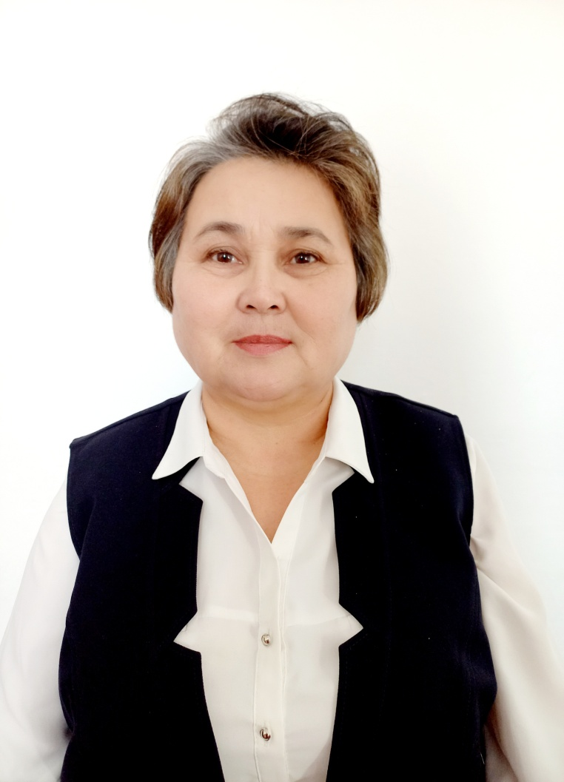

Аты-жөні: Сахуалина Узилдик
Шапхатовна

Туған жылы: 1966ж

Білімі: жоғары

Мамандығы : мұғалім

Лауазымы: тарих пәнінің мұғалімі

Еңбек өтілі: 34жыл

Санаты: педагог-зерттеуші

Диплом

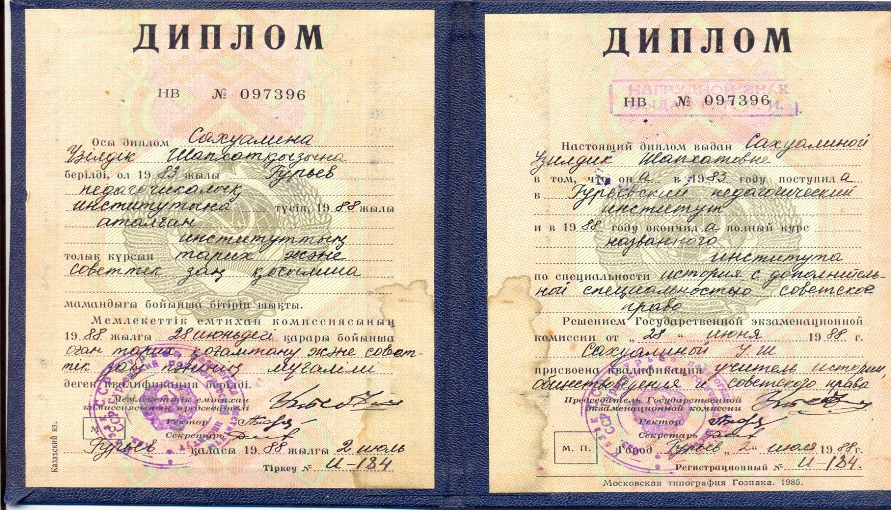

Еңбек кітапшасы
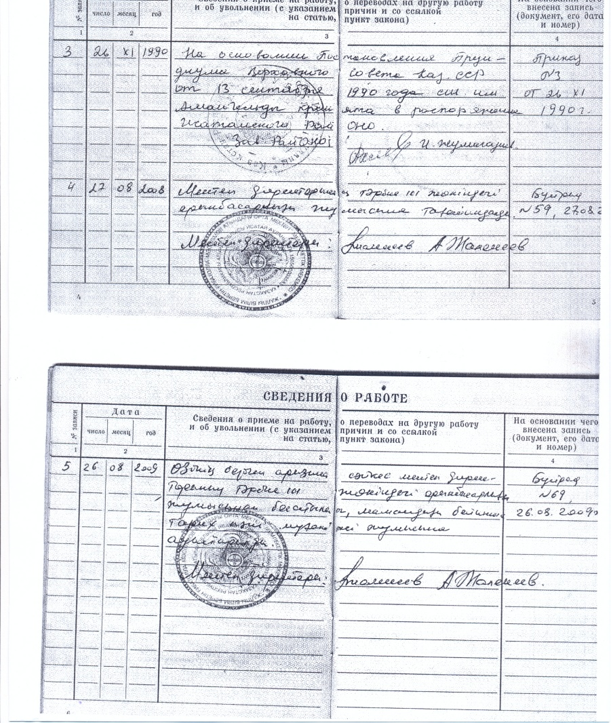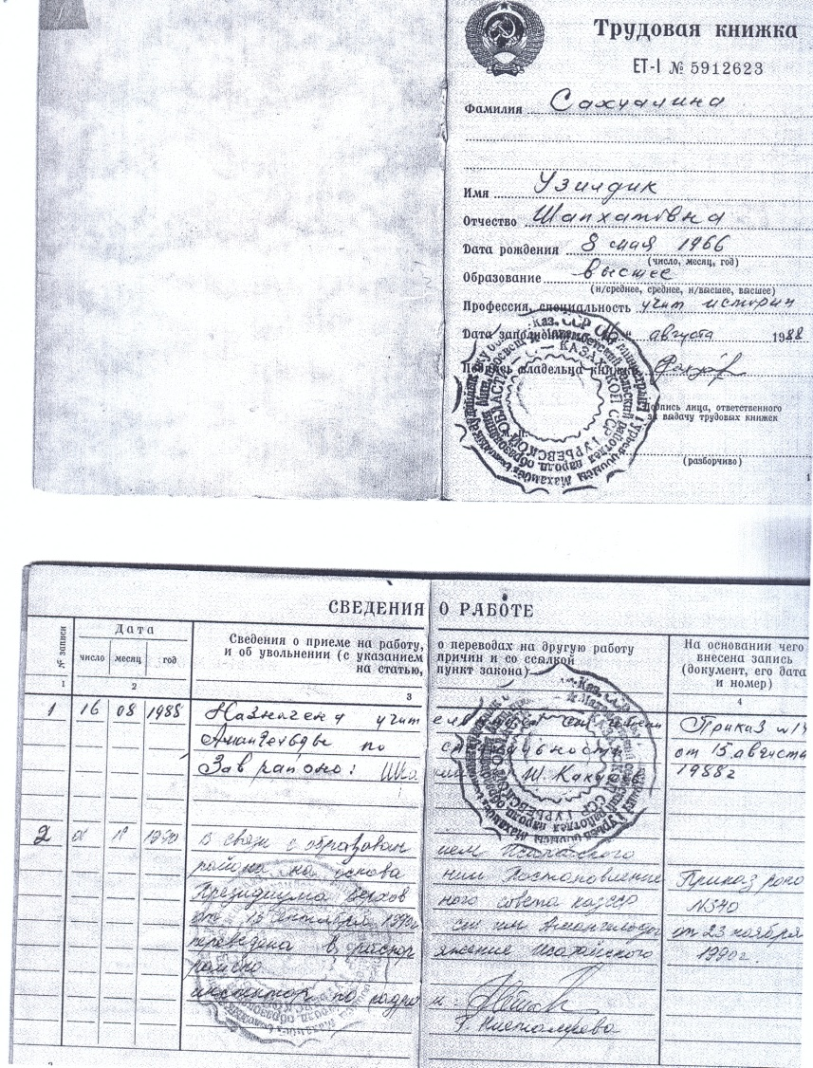

Анықтамалар: Туб диспансер, Психо дисп, Нарко дисп, Сотталмаған

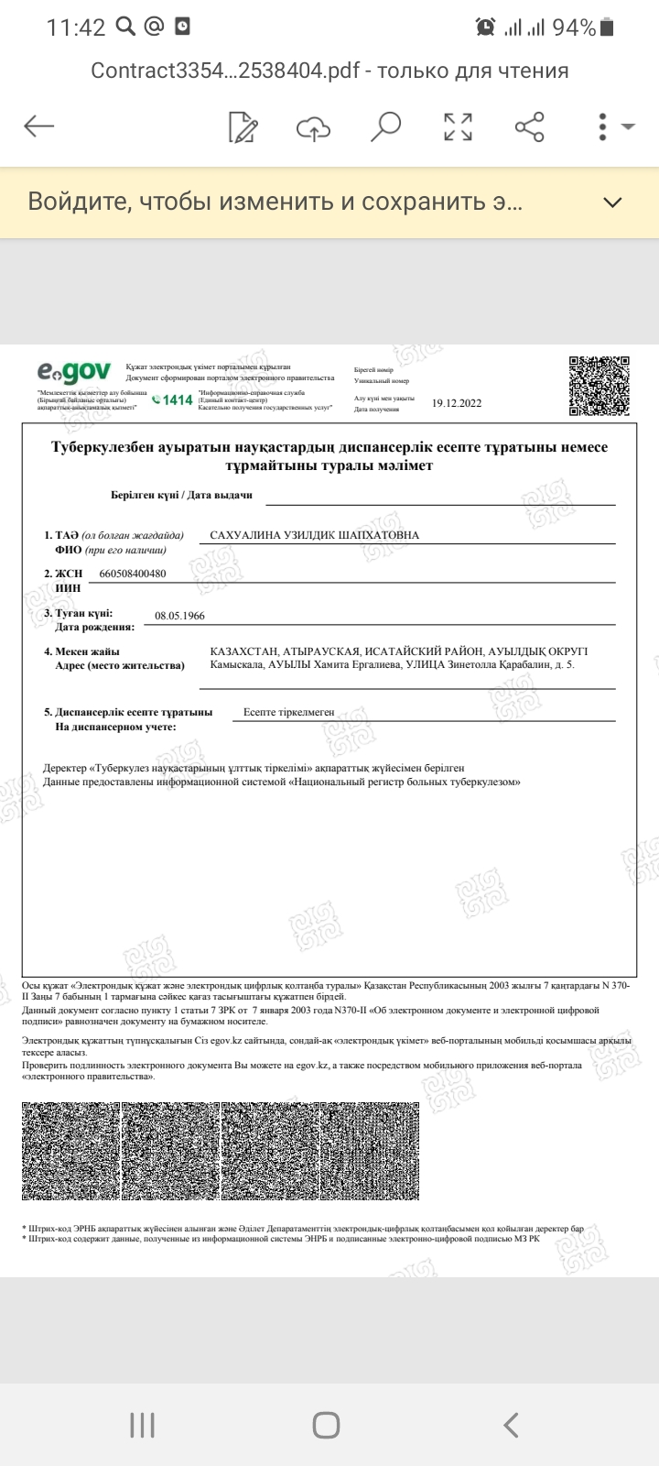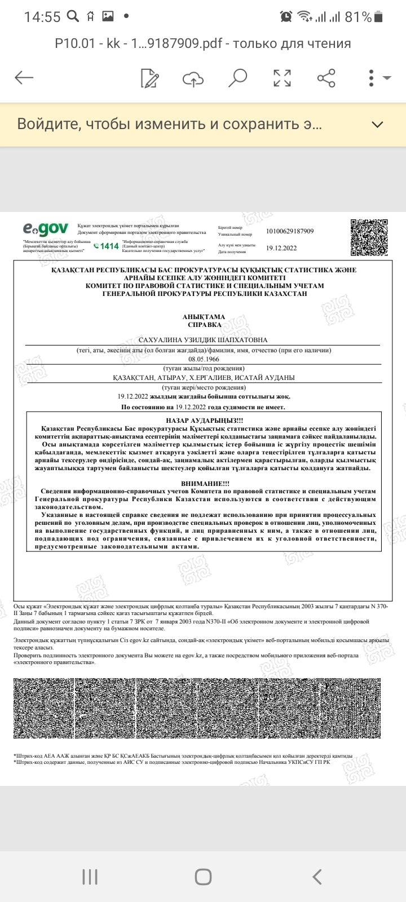
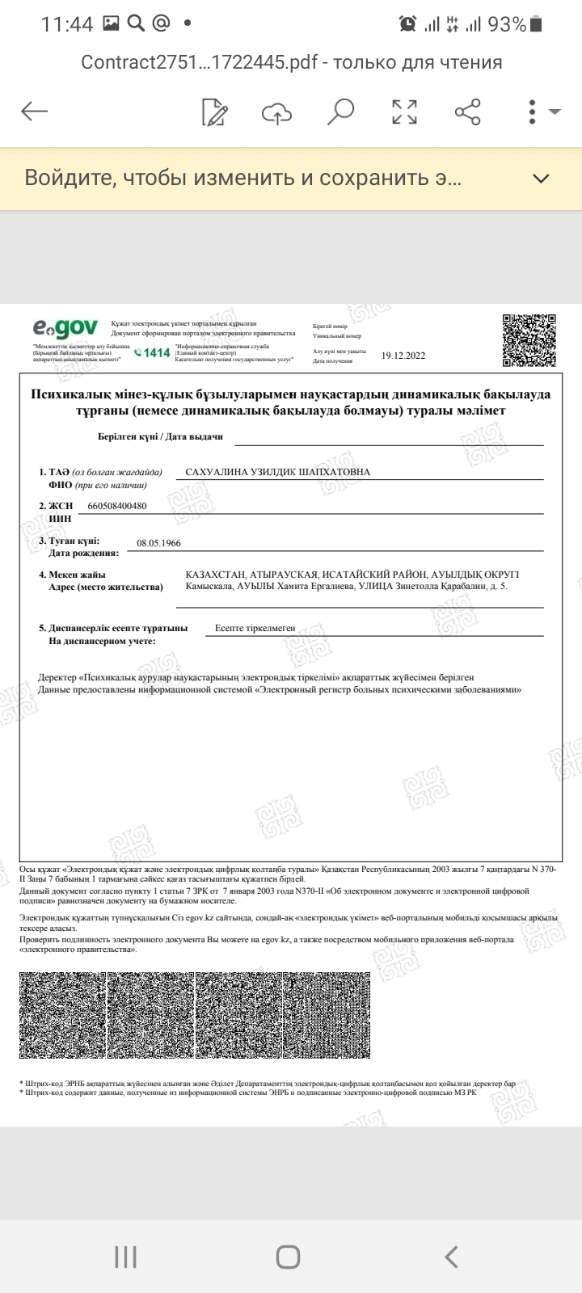
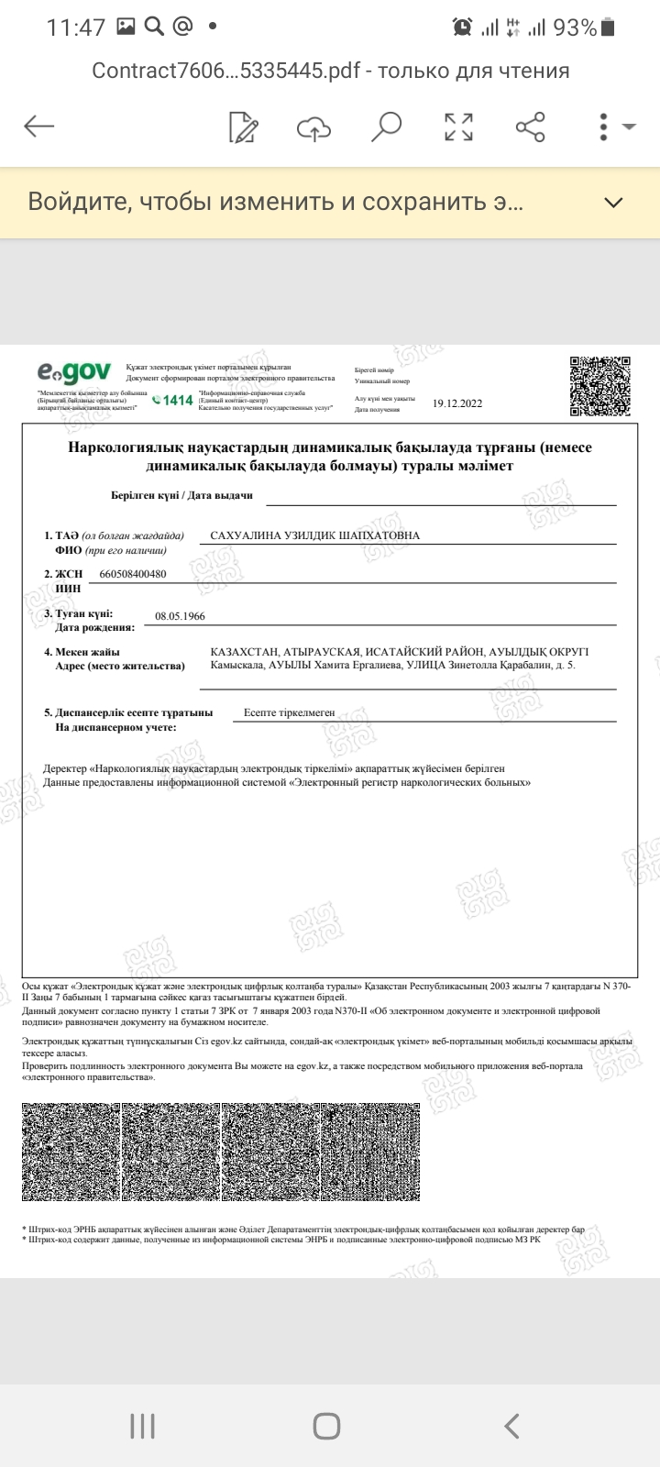

Санат:

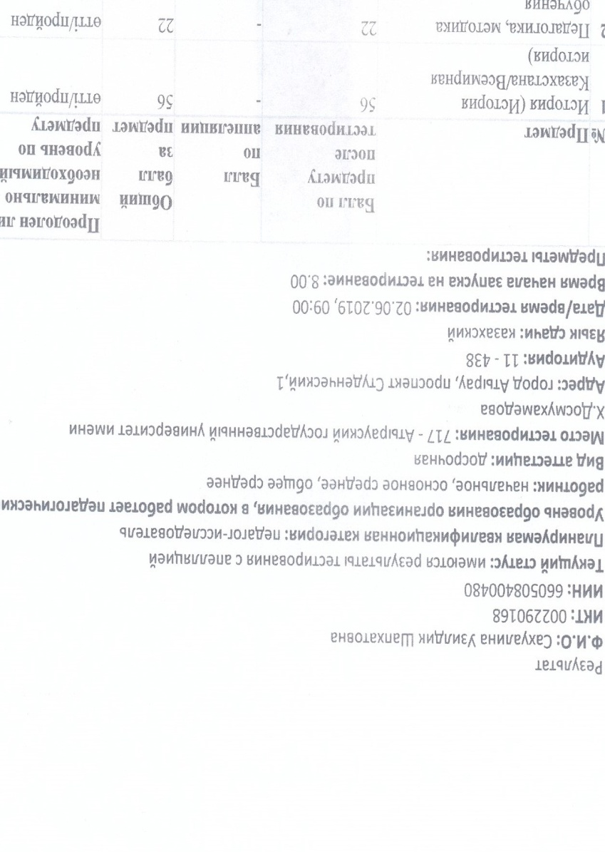

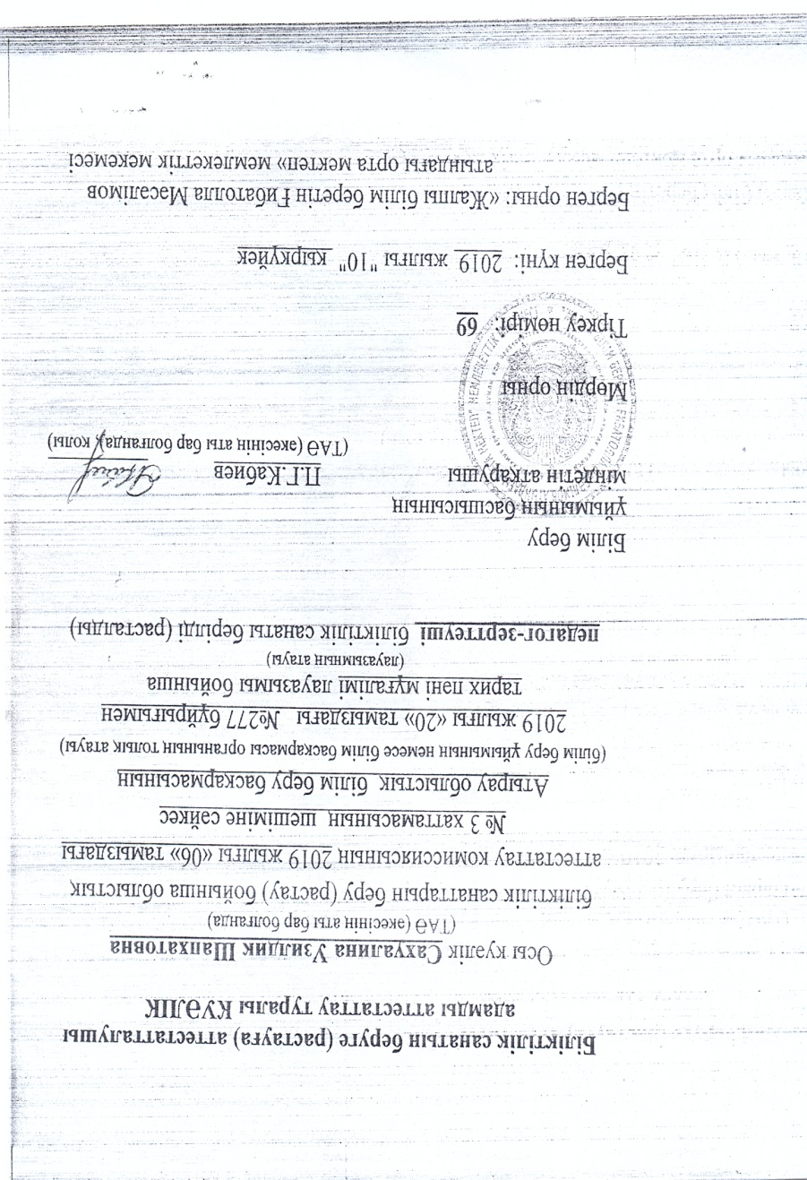

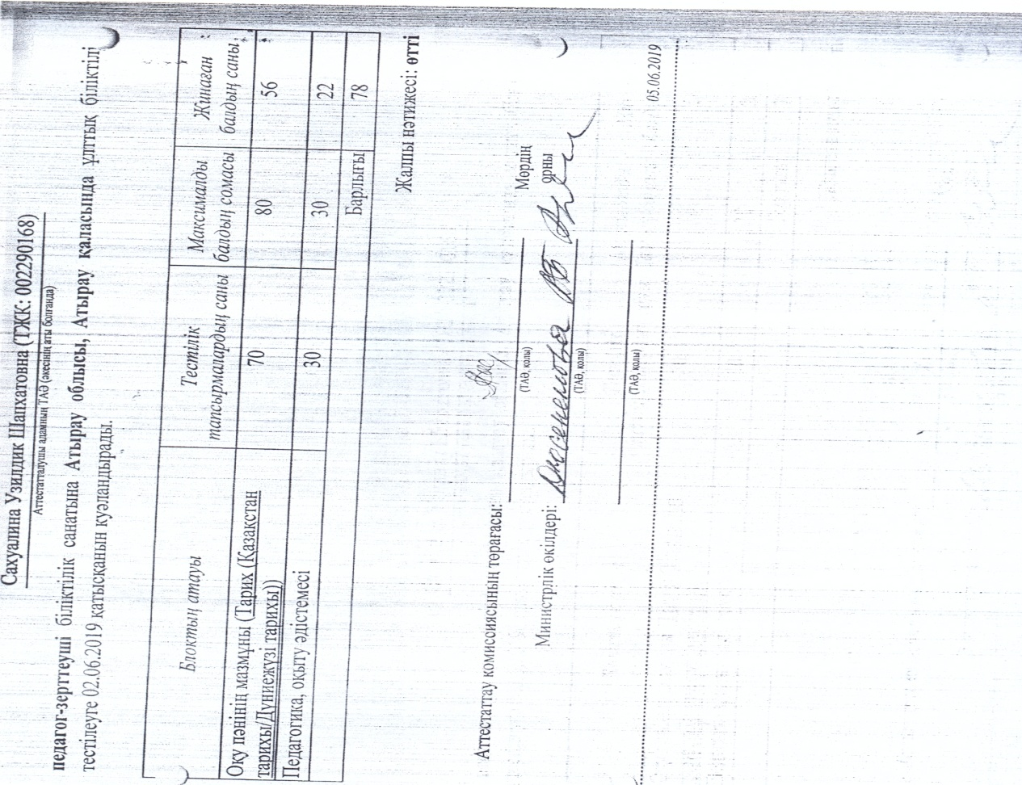

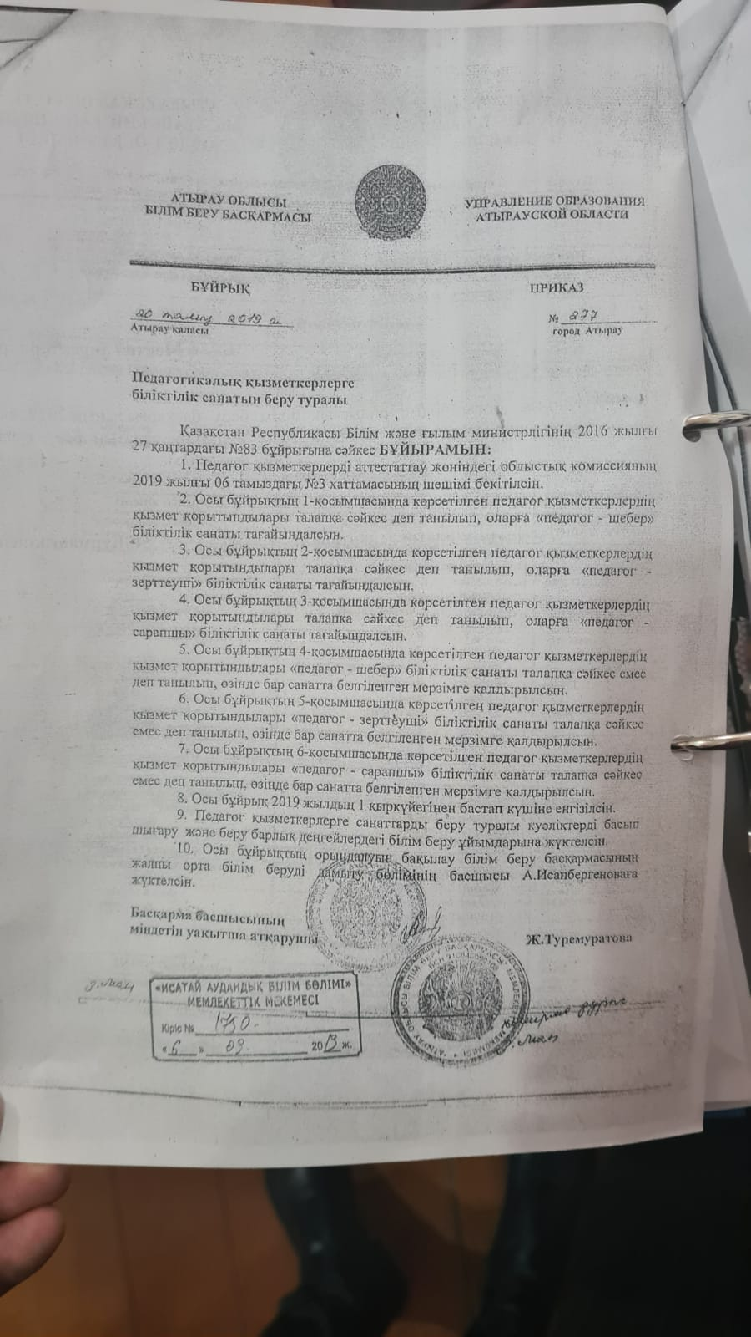
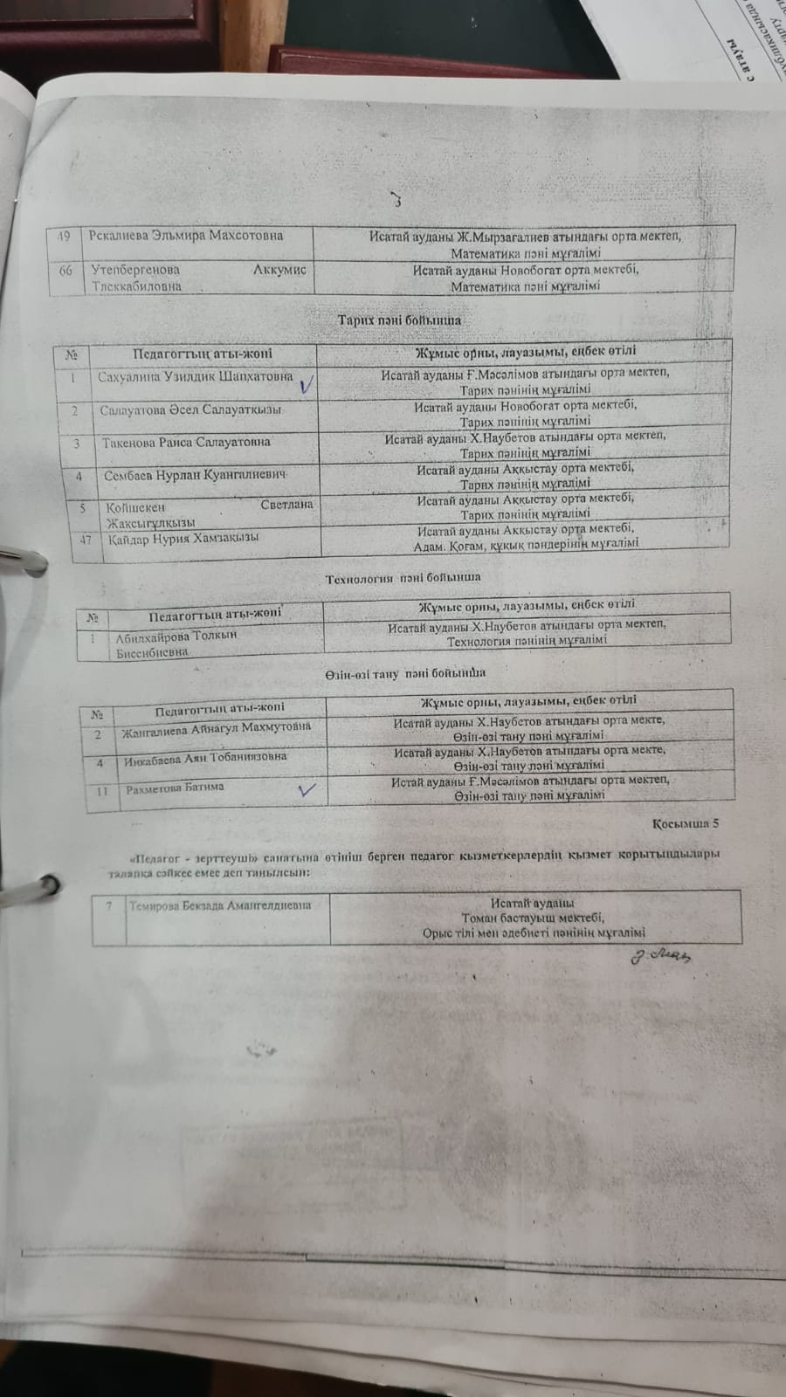

Курс сертификаттары 3жыл (2020-2022ж):

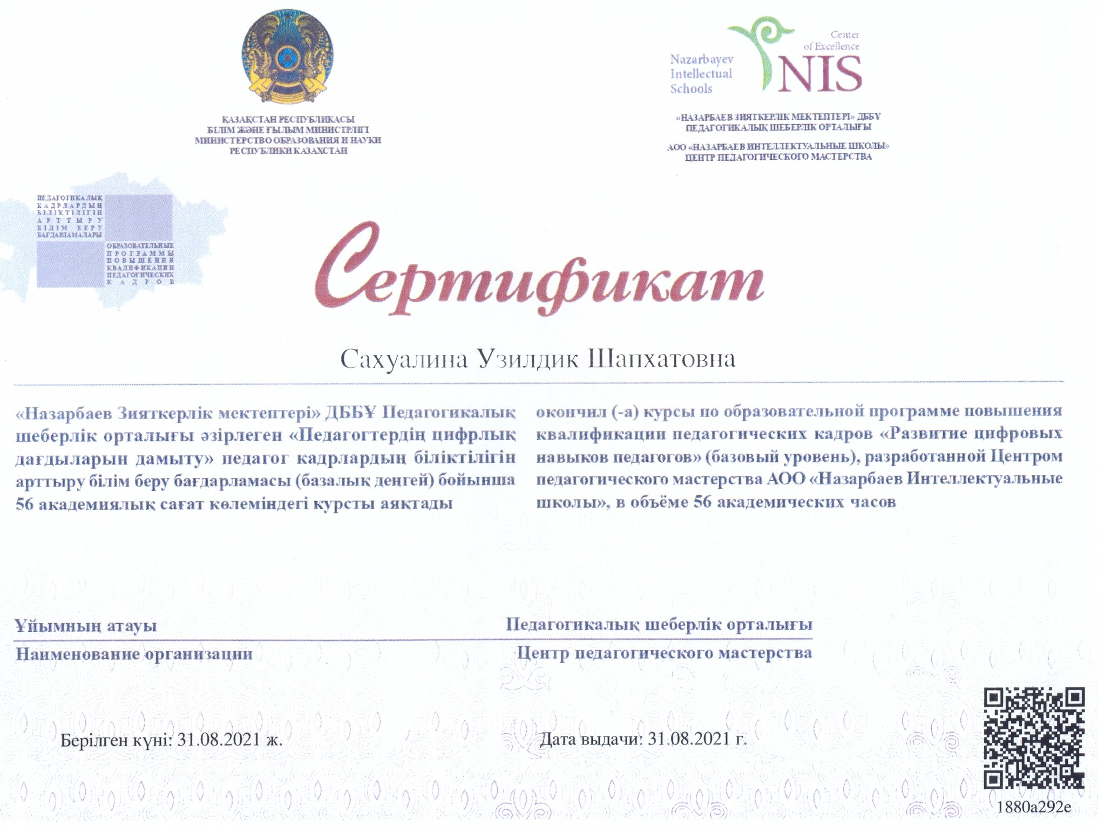

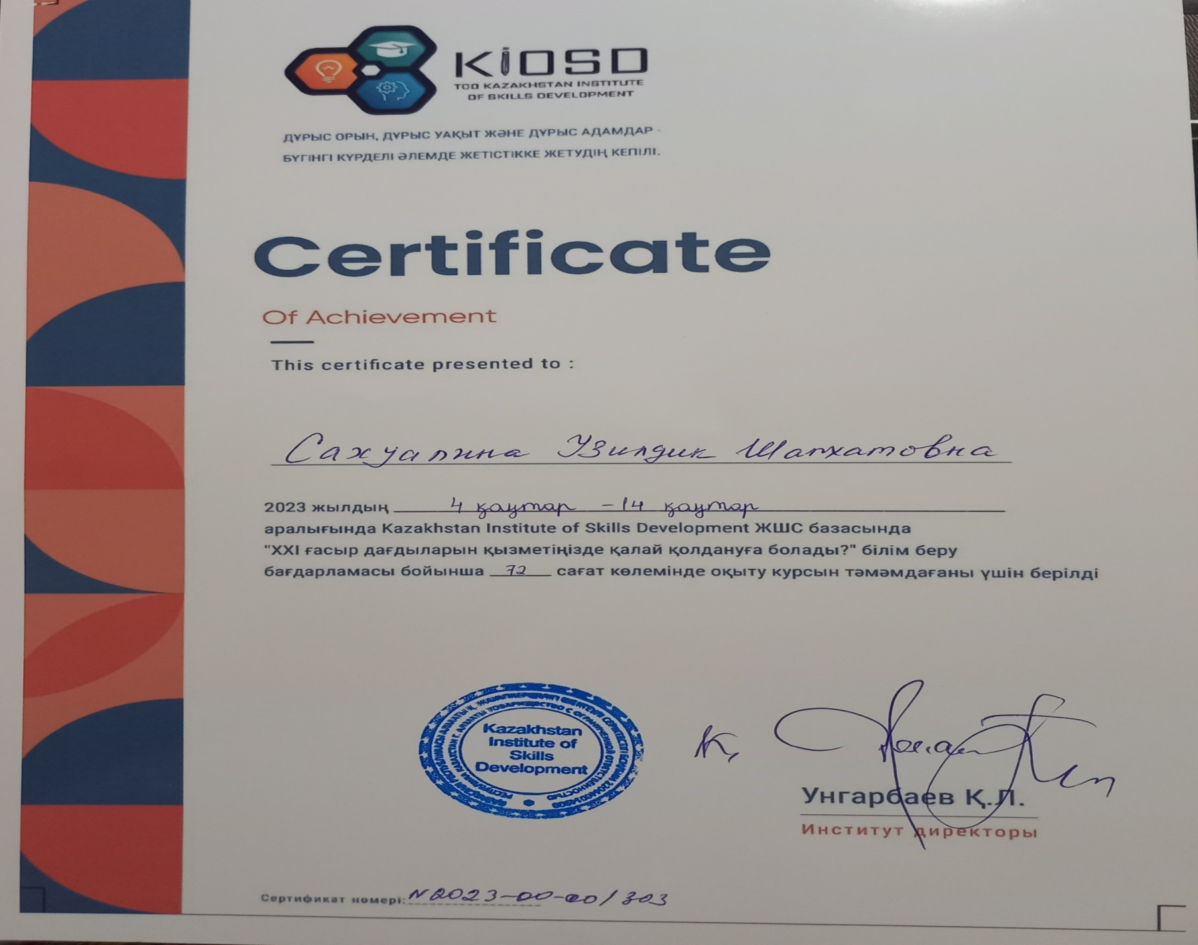

Жетістіктер 3жыл (2020-2022ж):
2021 жыл Қазақстан Республикасы Білім және ғылым министрлігінің
Құрмет грамотасы

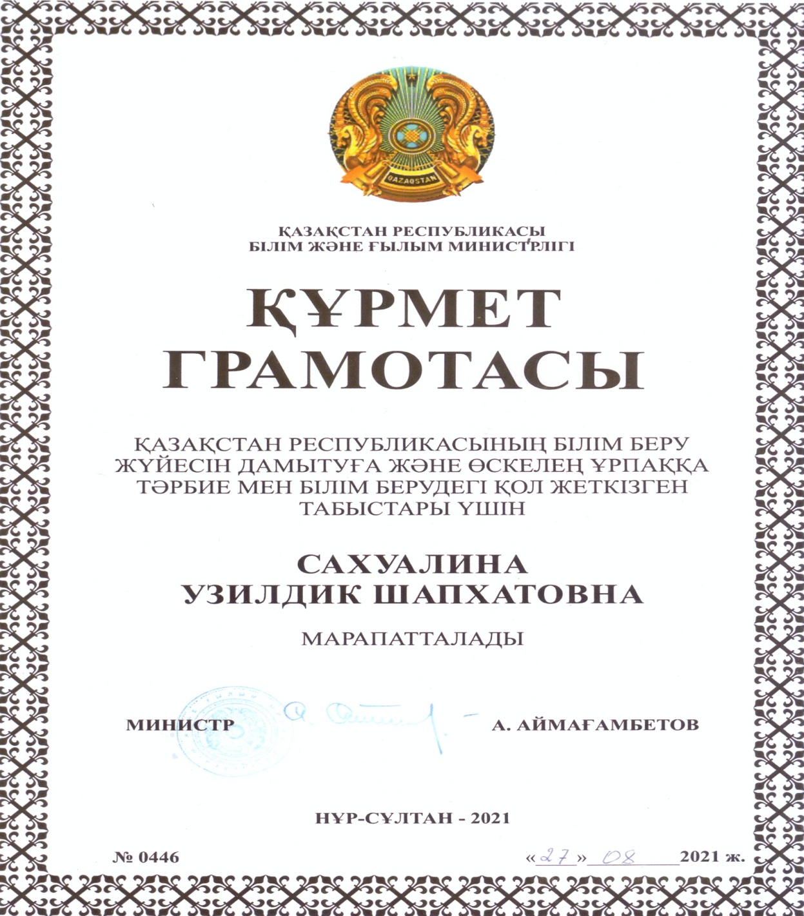

2022жыл Исатай ауданық Білім бөлімінің Құрмет грамотасы

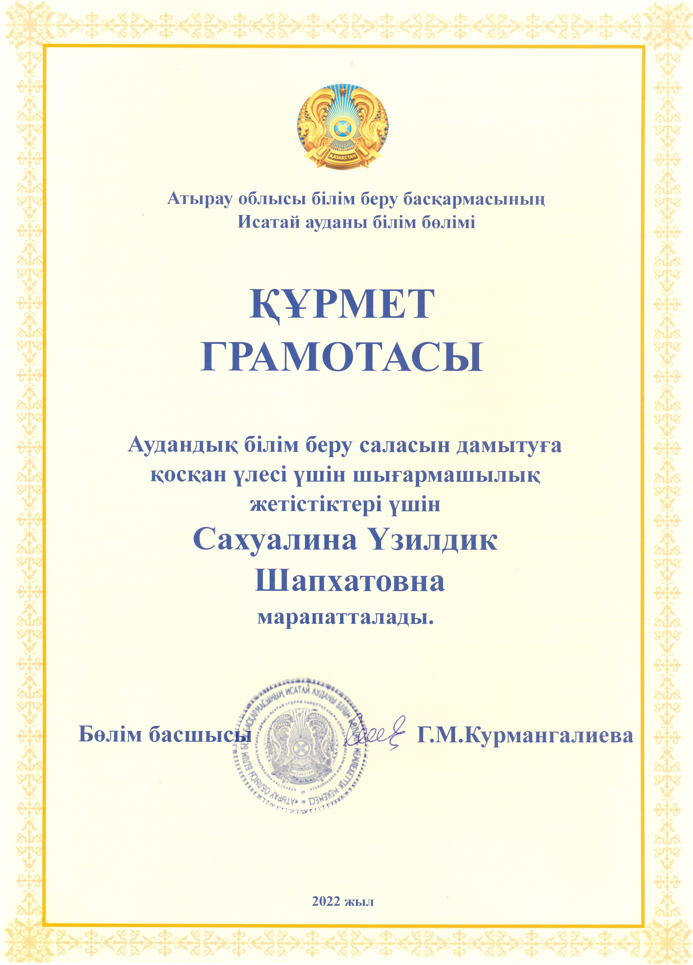

2021жыл Қазақстан Республикасы Білім және ғылым министрлігі«Дарын» Республикалық Ғылыми практикалық орталығының Алғыс хаты
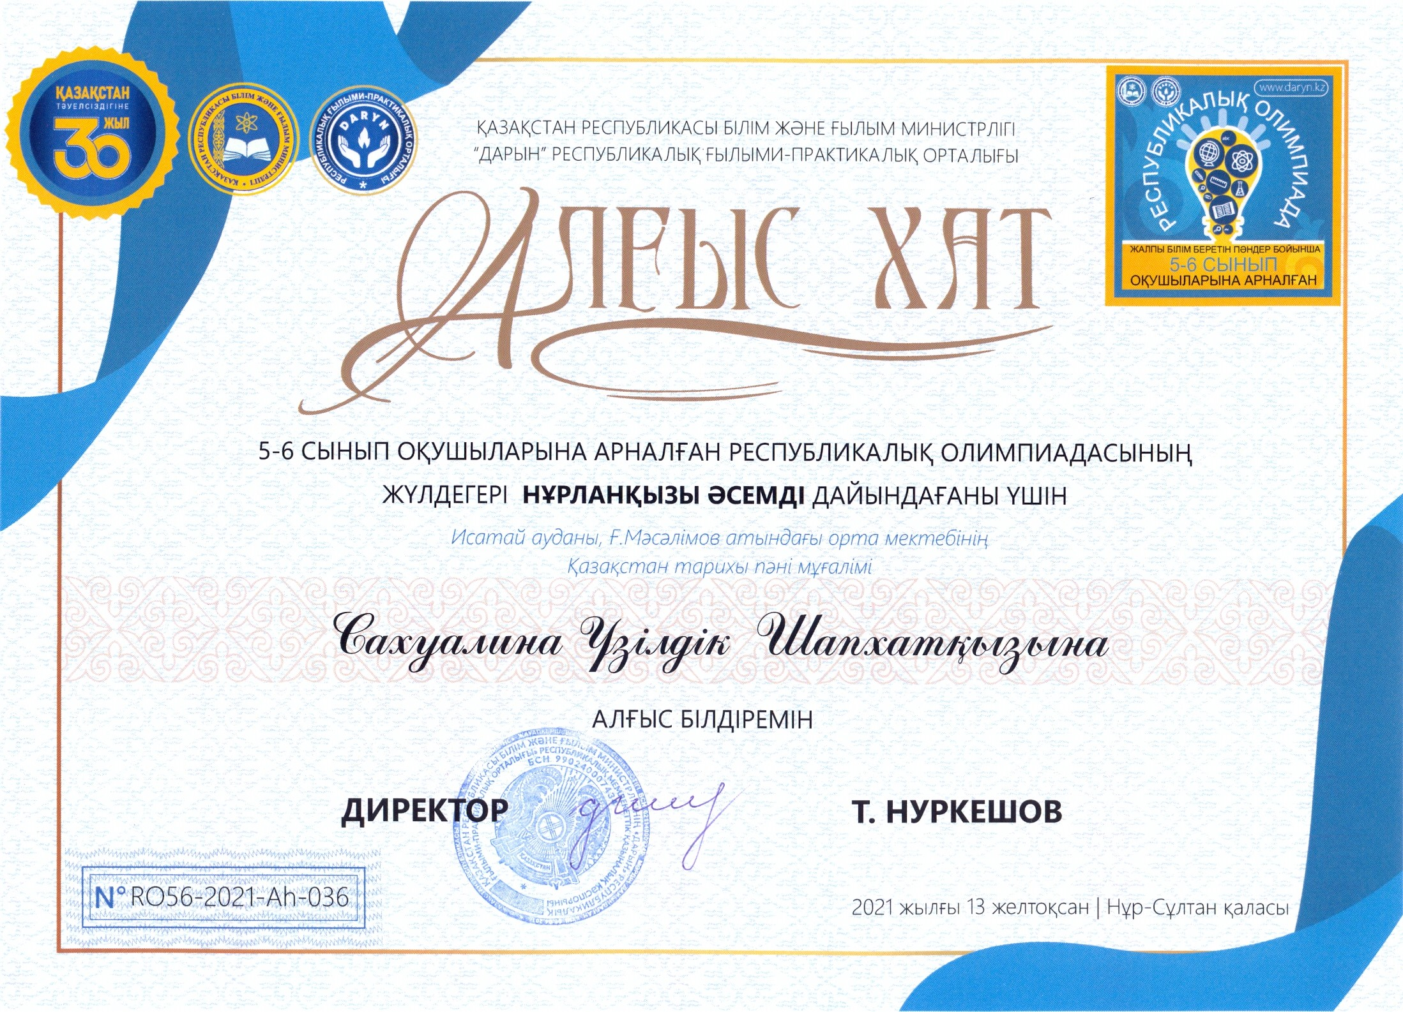

2021жыл Ә.Нұрланқызы Республикалық пәндік олимпиаданың
Республикалық кезеңінен ІІІ орын және қола медаль иегері.

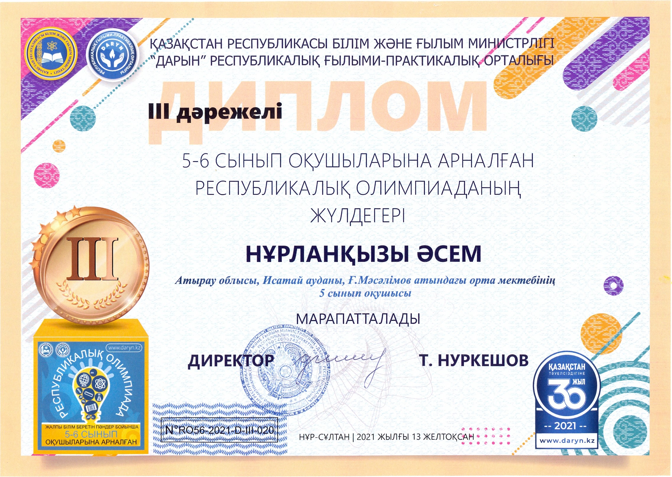

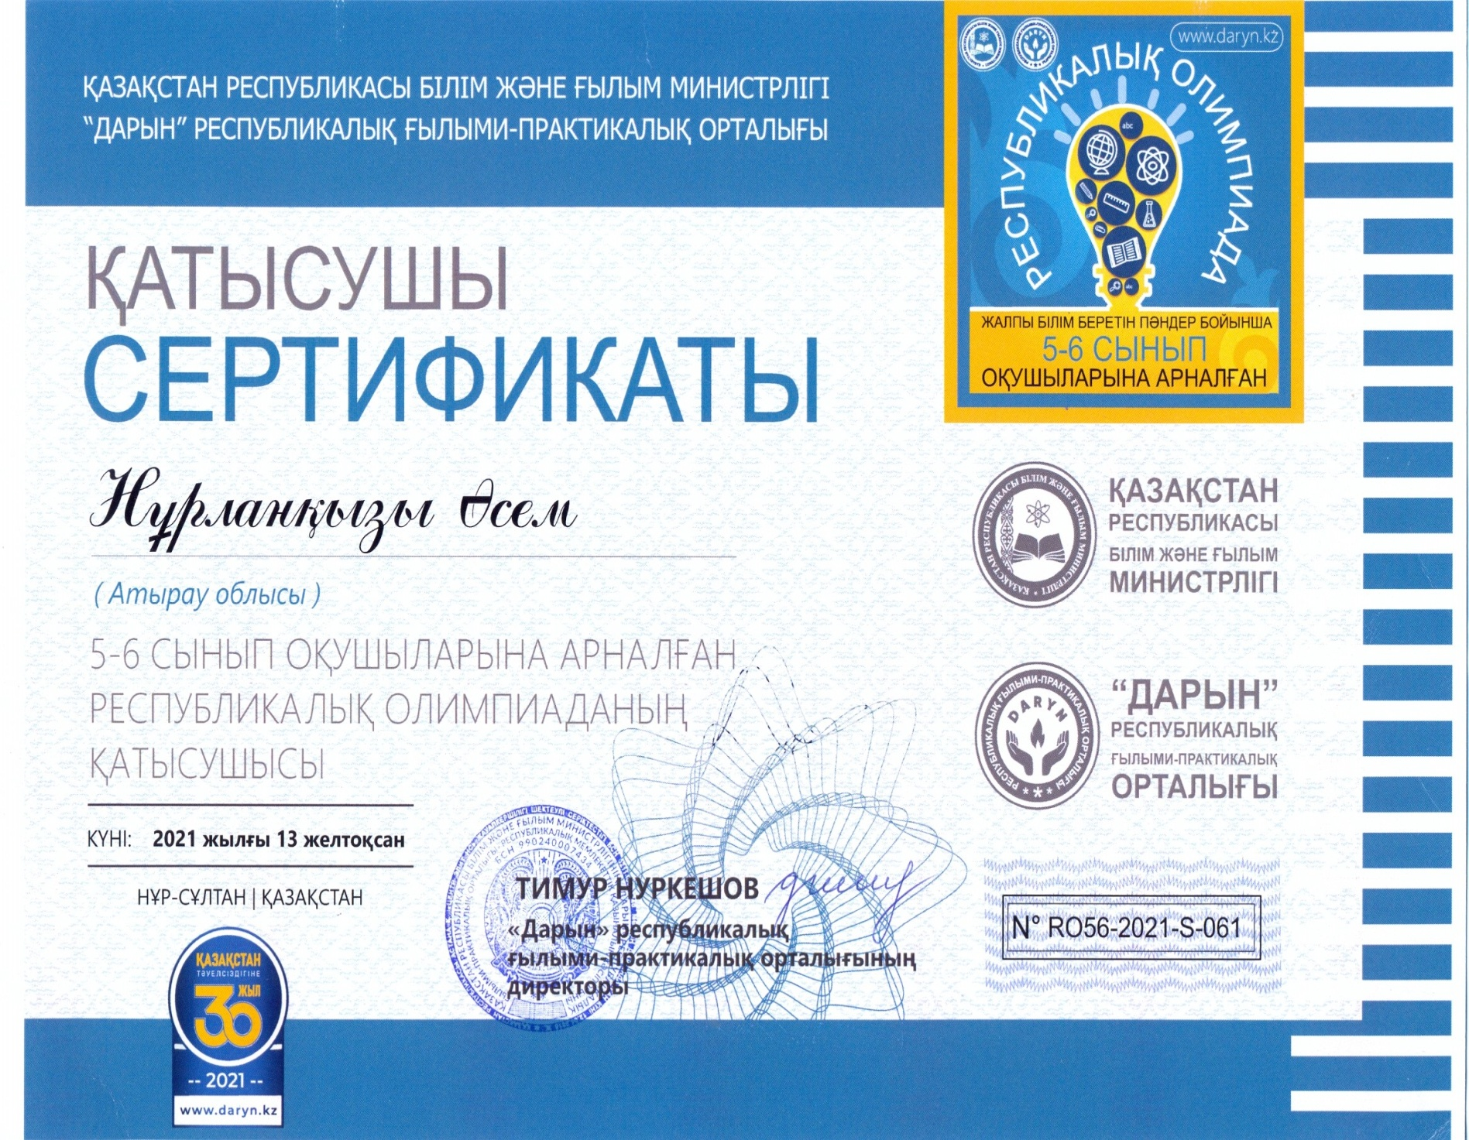

2022жыл Г.Ерболатқызы Жас тарихшылардың Республикалық
«Менің кіші Отаным» зияткерлік сайысының Облыстық кезеңінен ІІІ орын
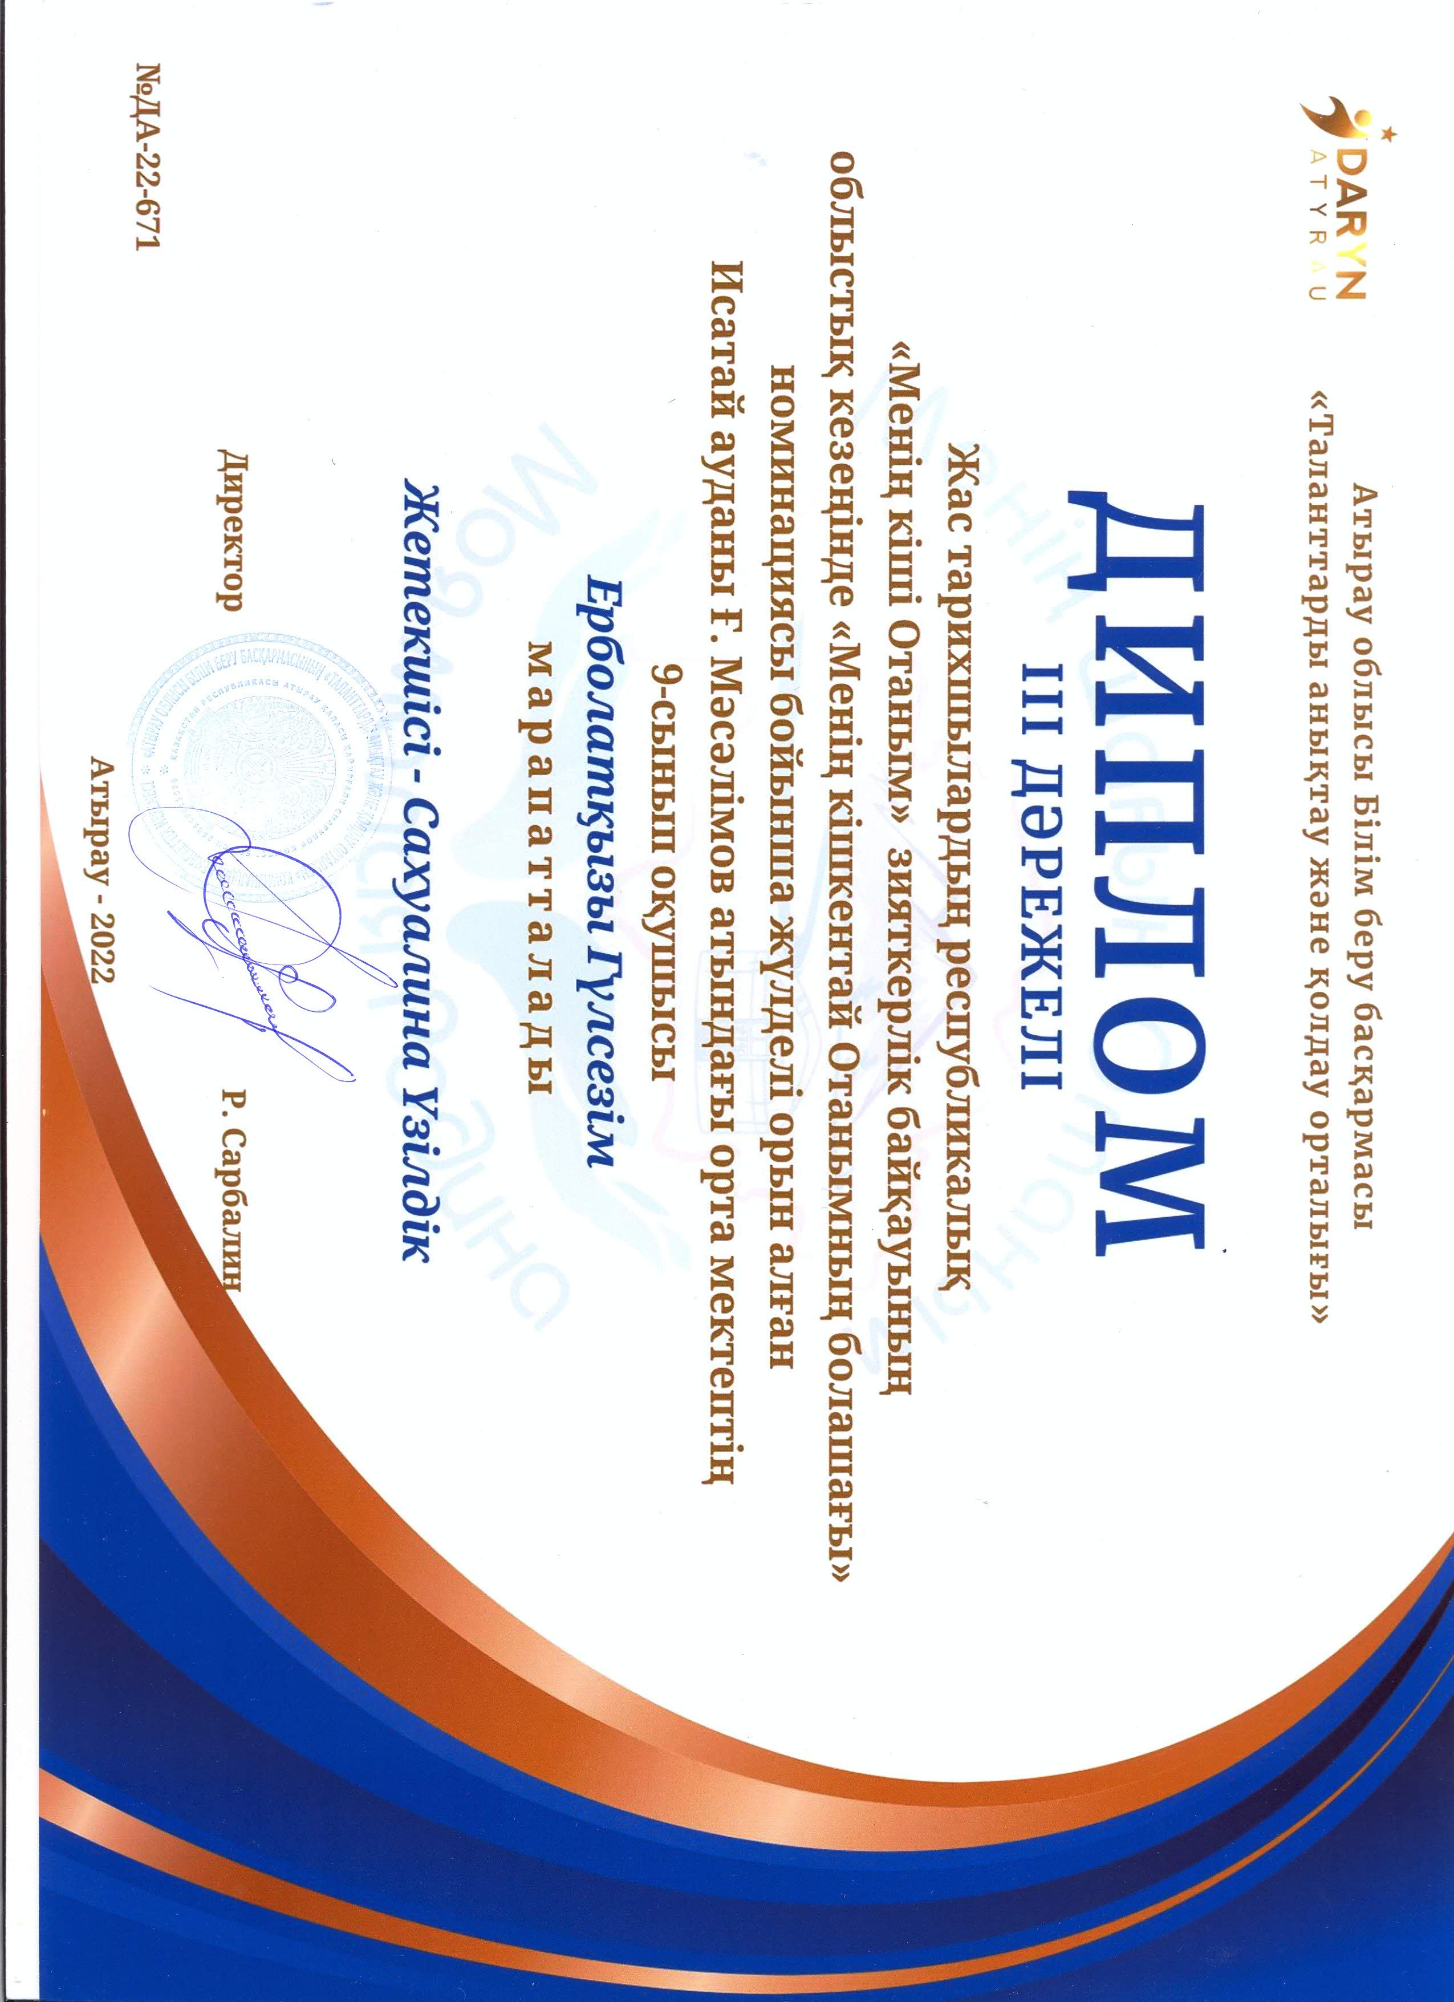

2022жыл Ә.Нұрланқызы Републикалық пәндік олимпиаданың
Облыстық кезеңінен ІІ орын

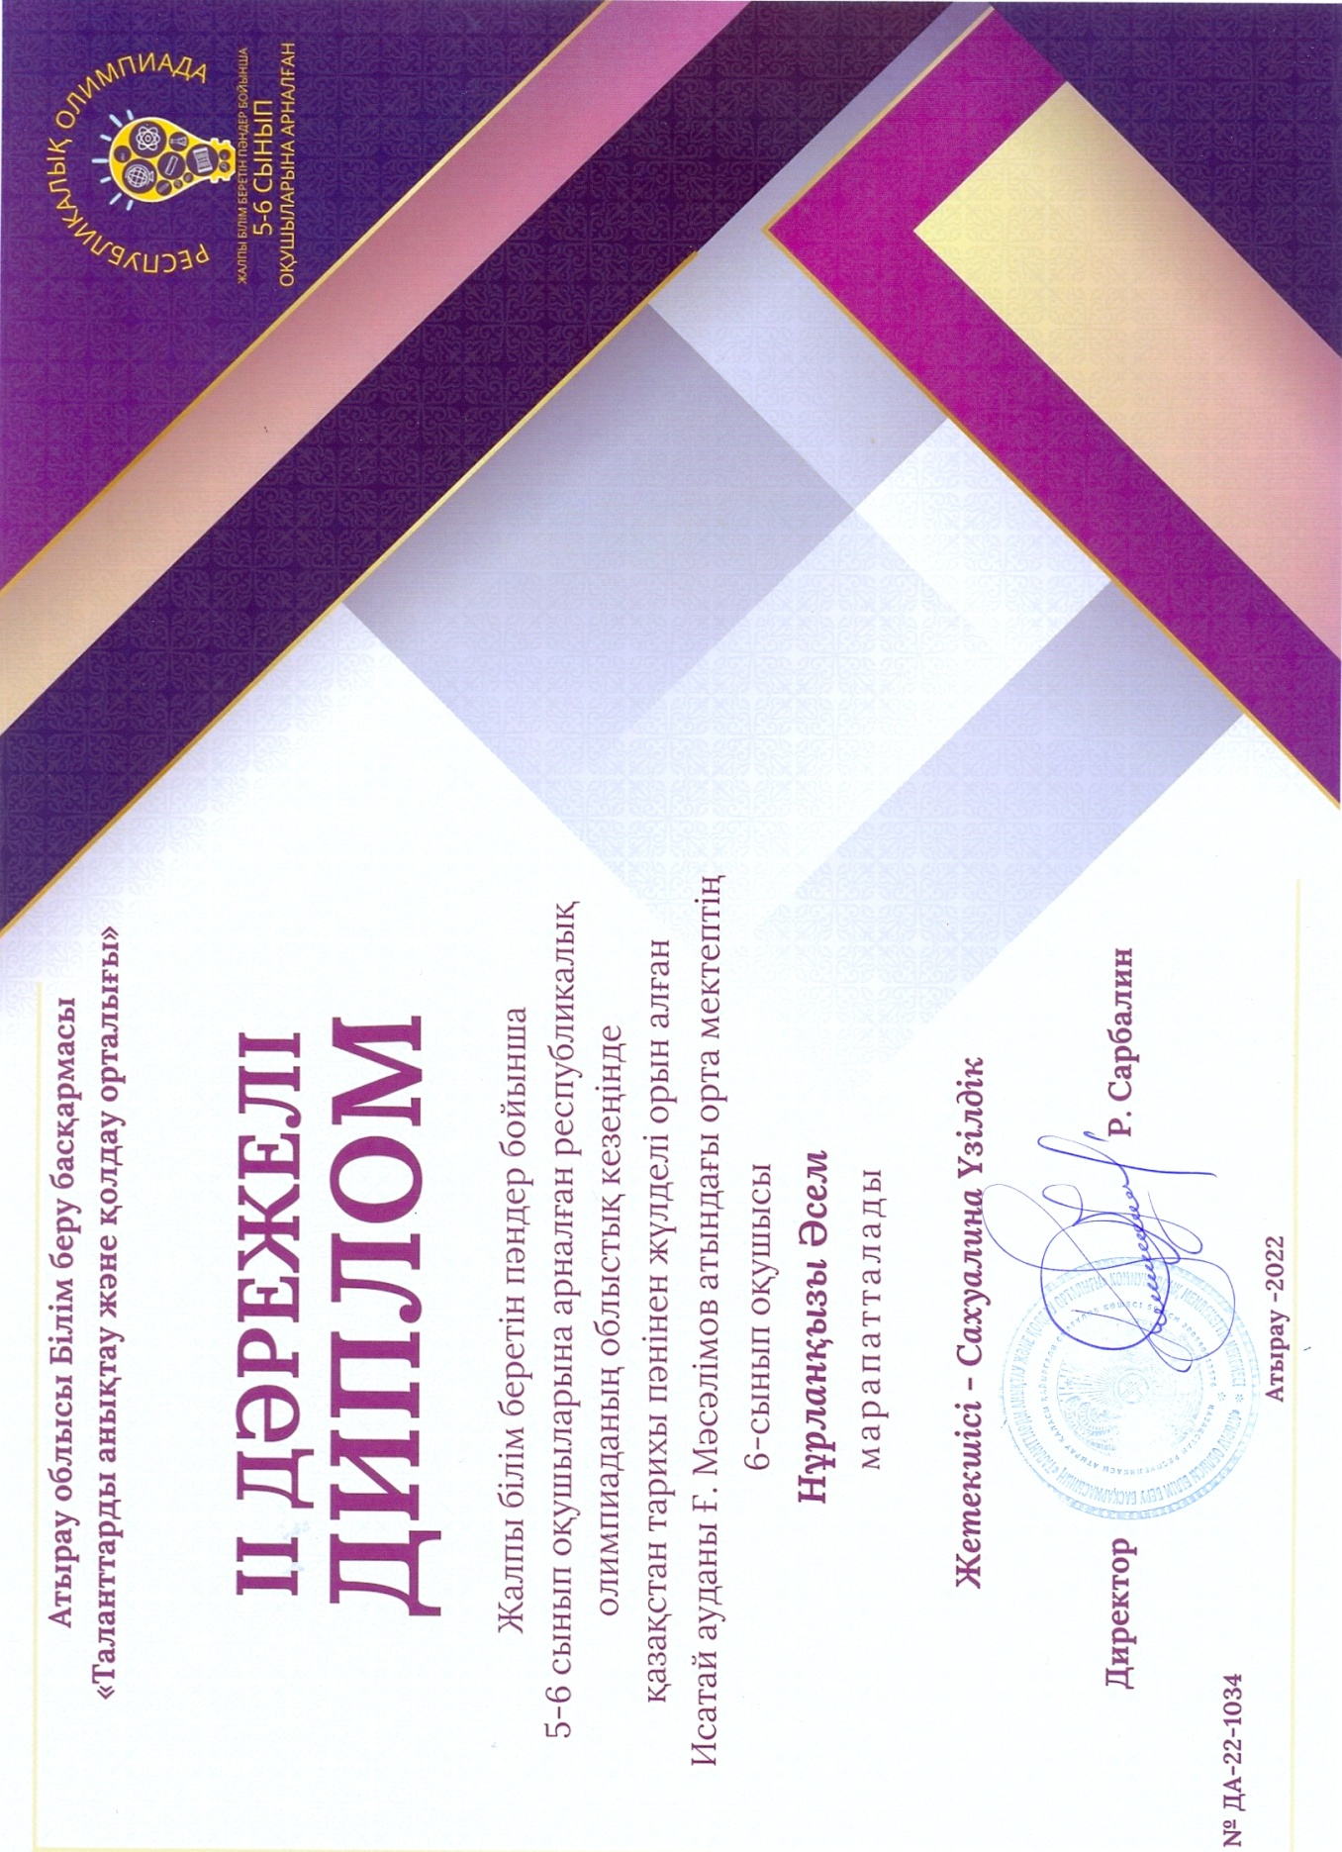
2021жыл Ә.Нұрланқызы Републикалық пәндік олимпиаданың екінші
кезеңінен І орын
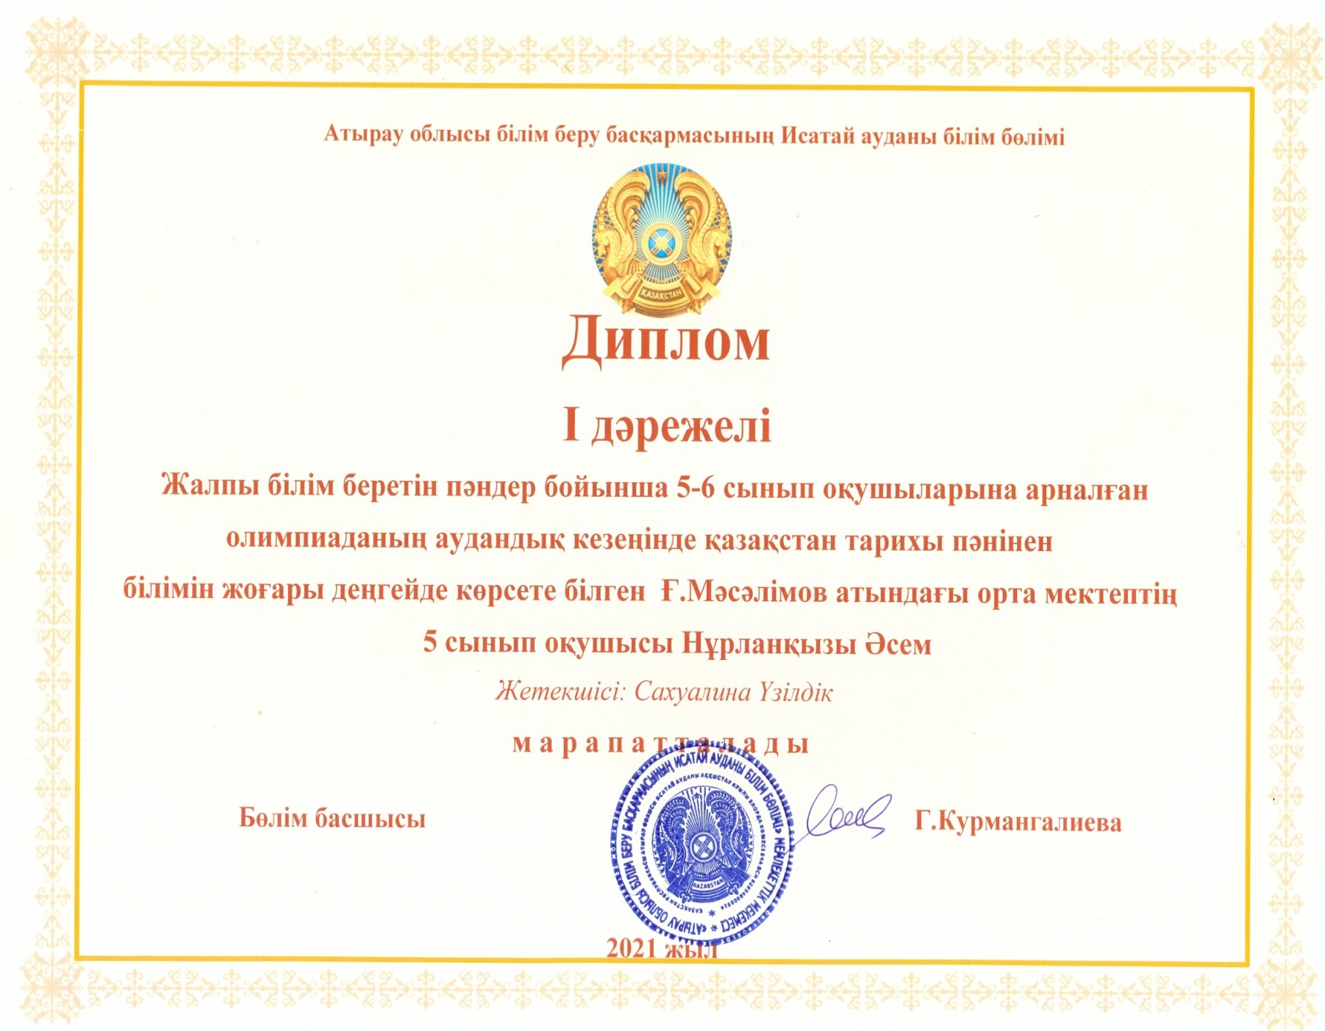

2022жыл Г.Ерболатқызы Жас тарихшылардың Республикалық
«Менің кіші Отаным» зияткерлік сайысының екінші кезеңінен І орын

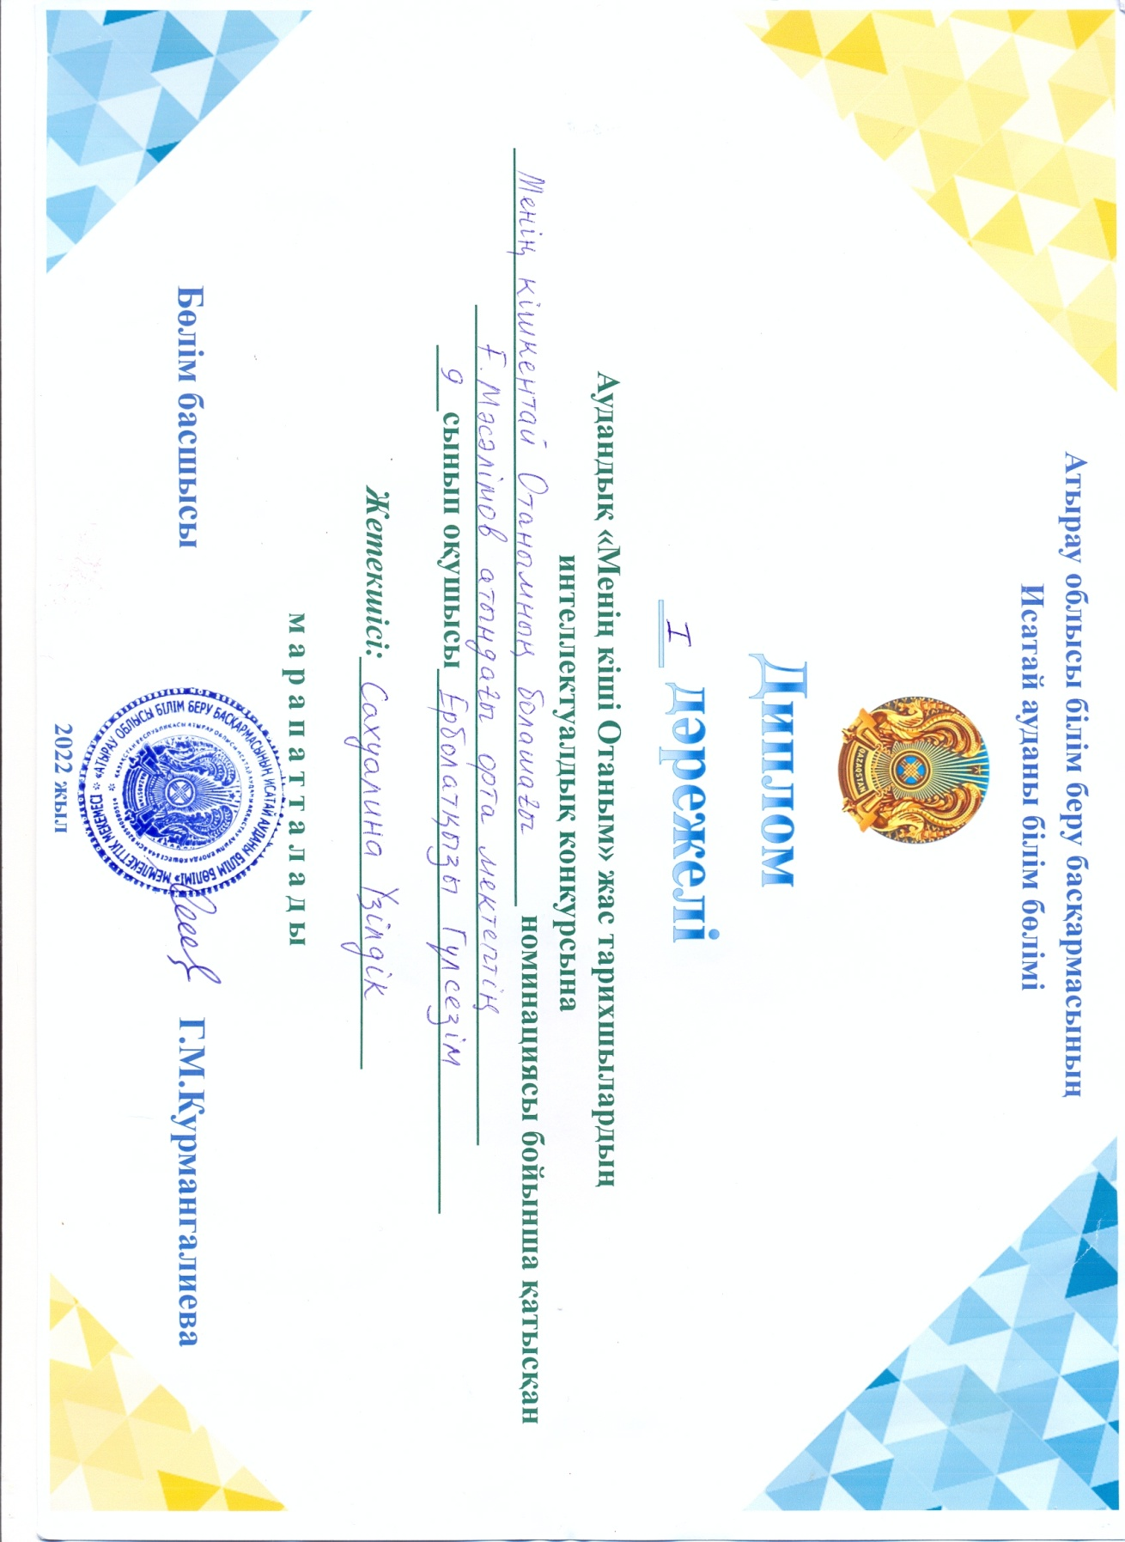
2021жыл Ә.Нұрланқызы Републикалық пәндік олимпиаданың
Облыстық кезеңінен І орын

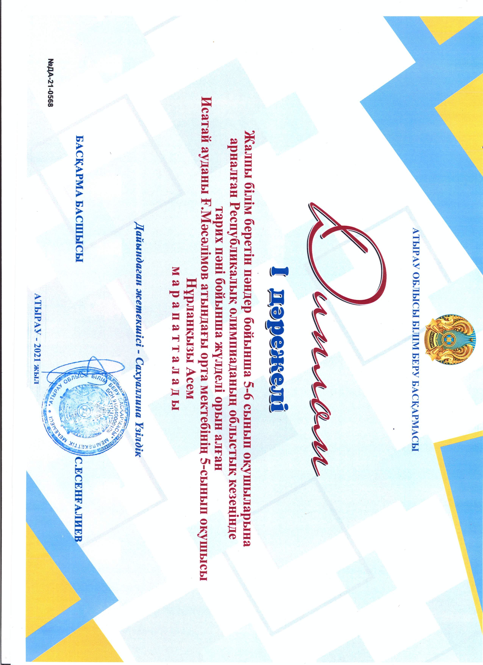
2020жыл «Тарих ата» олимпиадасы ІІ, ІІІ дәрежелі дипломдары

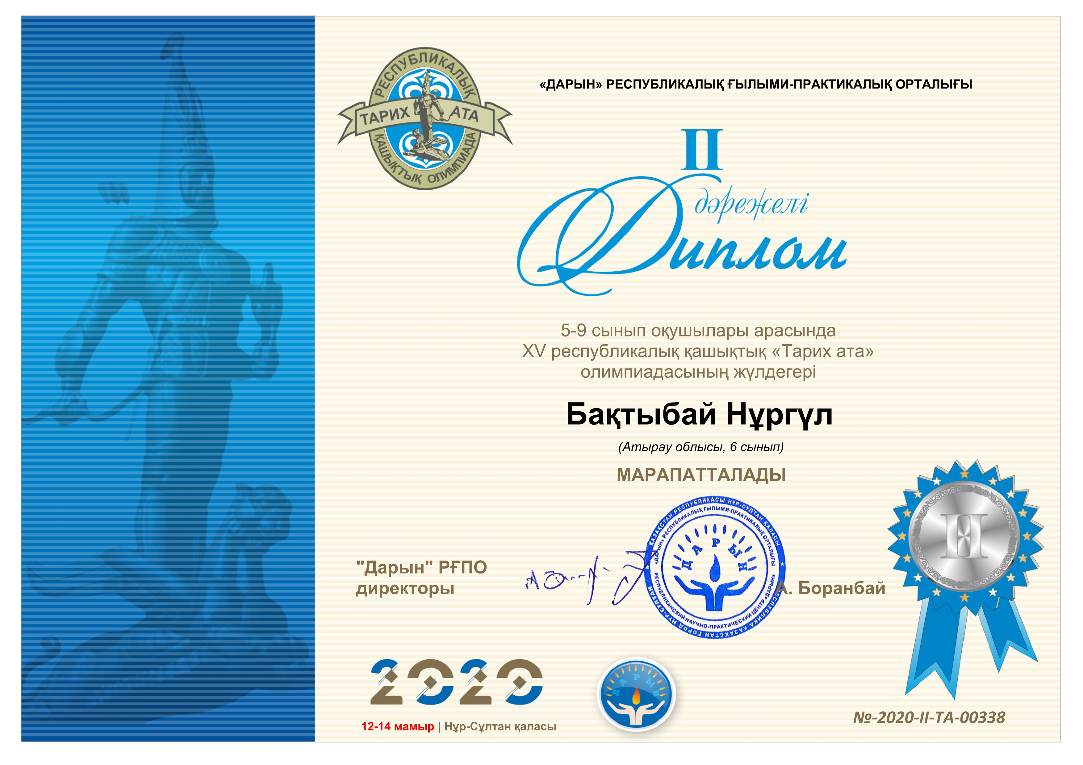

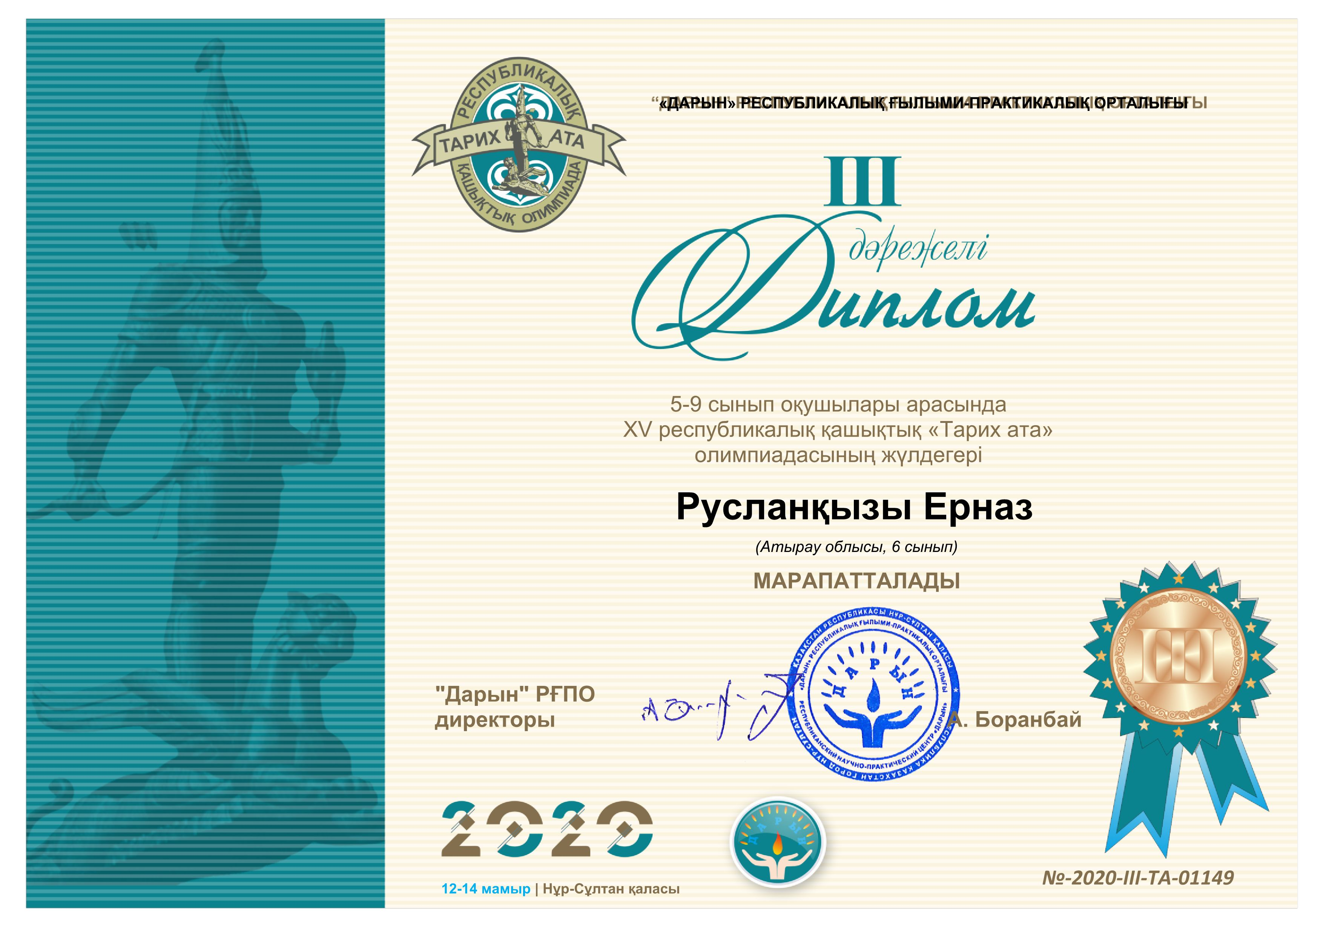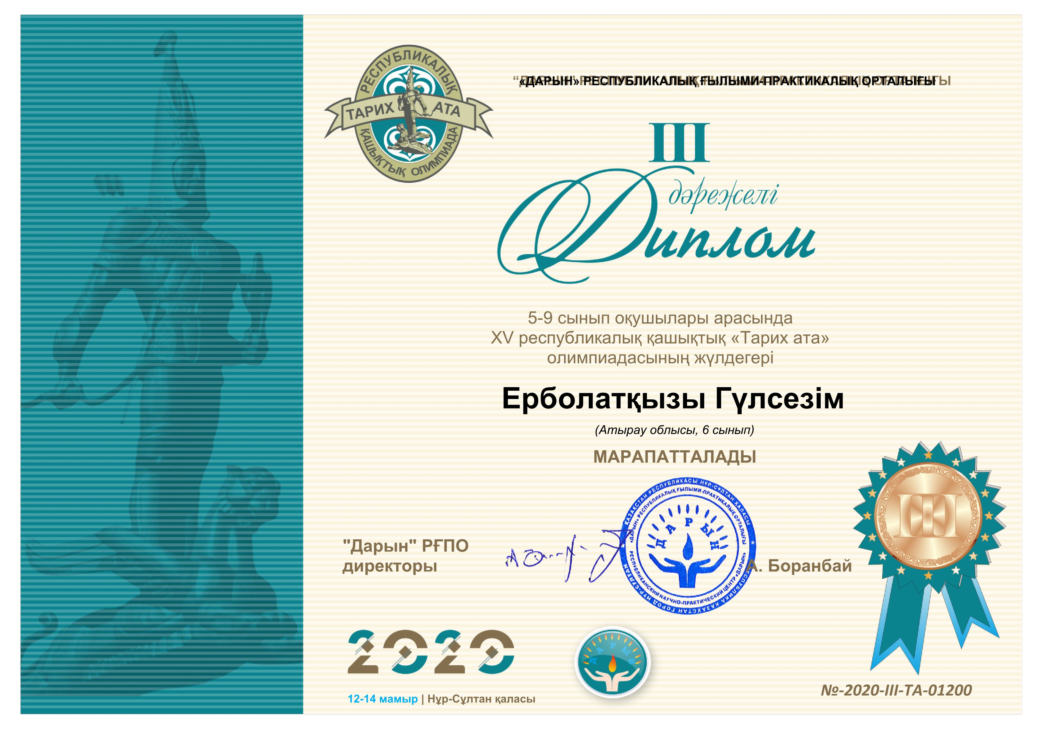

2020жыл Халықаралық «Золотое руно» конкурсы
Зейнеденов А, Жетпісбаева А 1орын
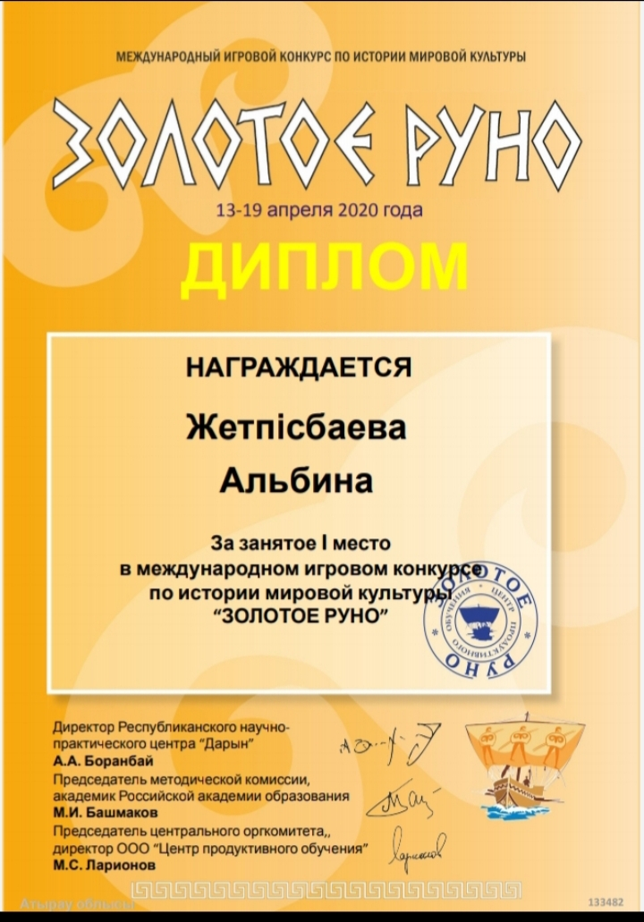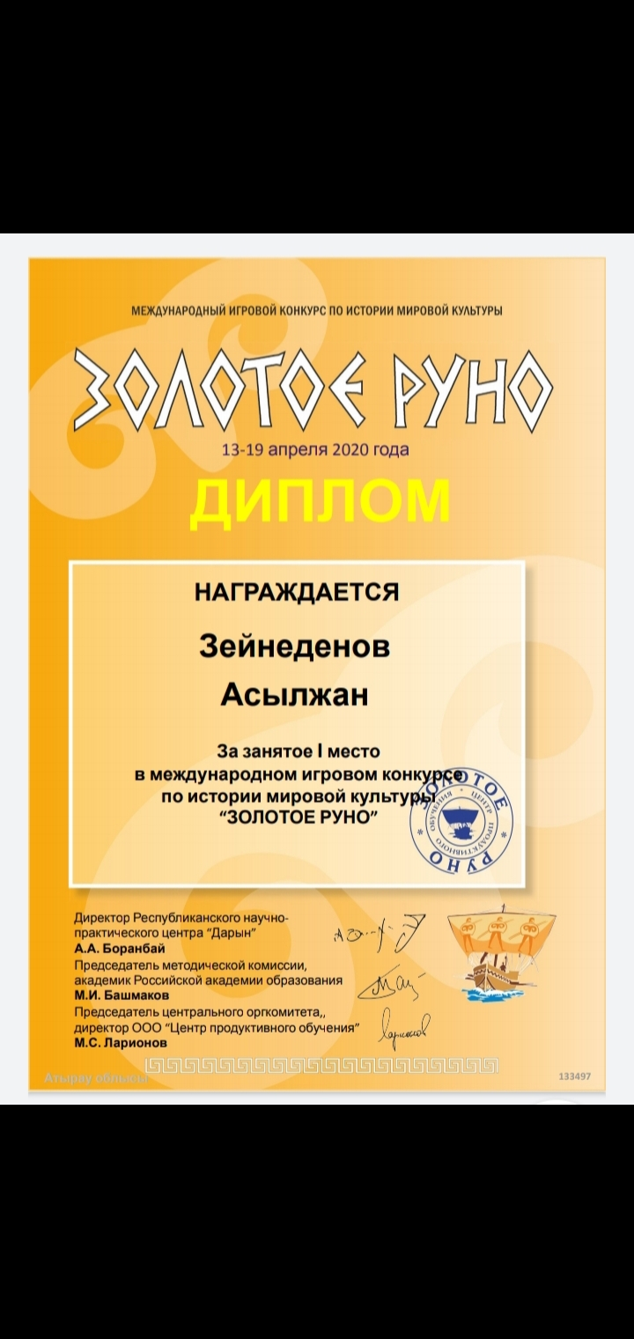

2020ж. SKILLS AKADEMY QAZTEST.KZ. Бекмаханов атындағы
Республикалық ұстаздар арасындағы қашықтық олимпиада. І Дәрежелі диплом

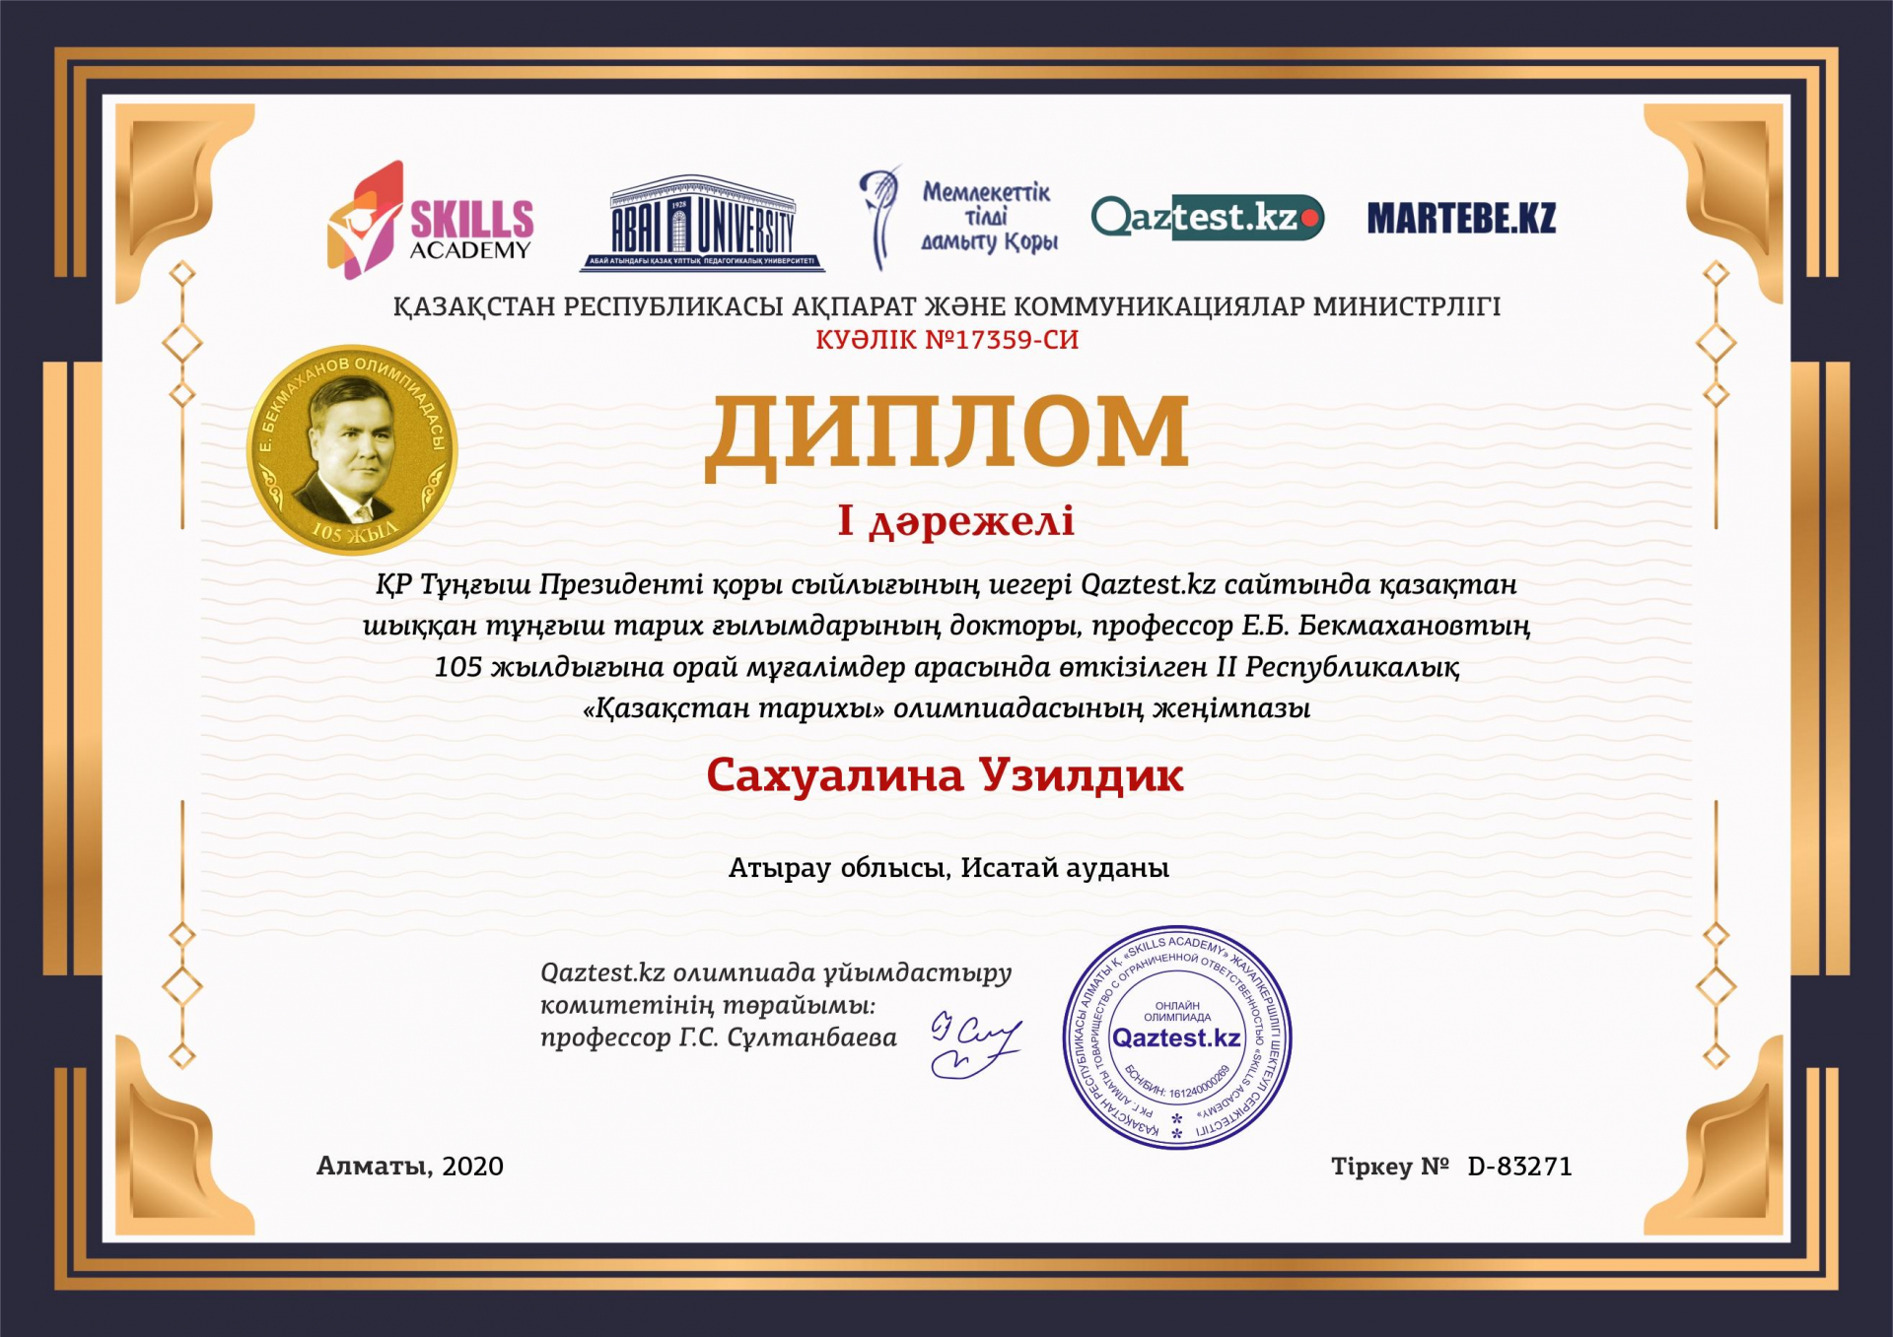

2022ж ҚР Ақпарат және қоғамдық даму министрлігі ІІ- Республикалық
«Алаш мұрасы: тұлғалар қызметі мен тәуелсіздік мұраты» олимпиадасы
І Дәрежелі диплом

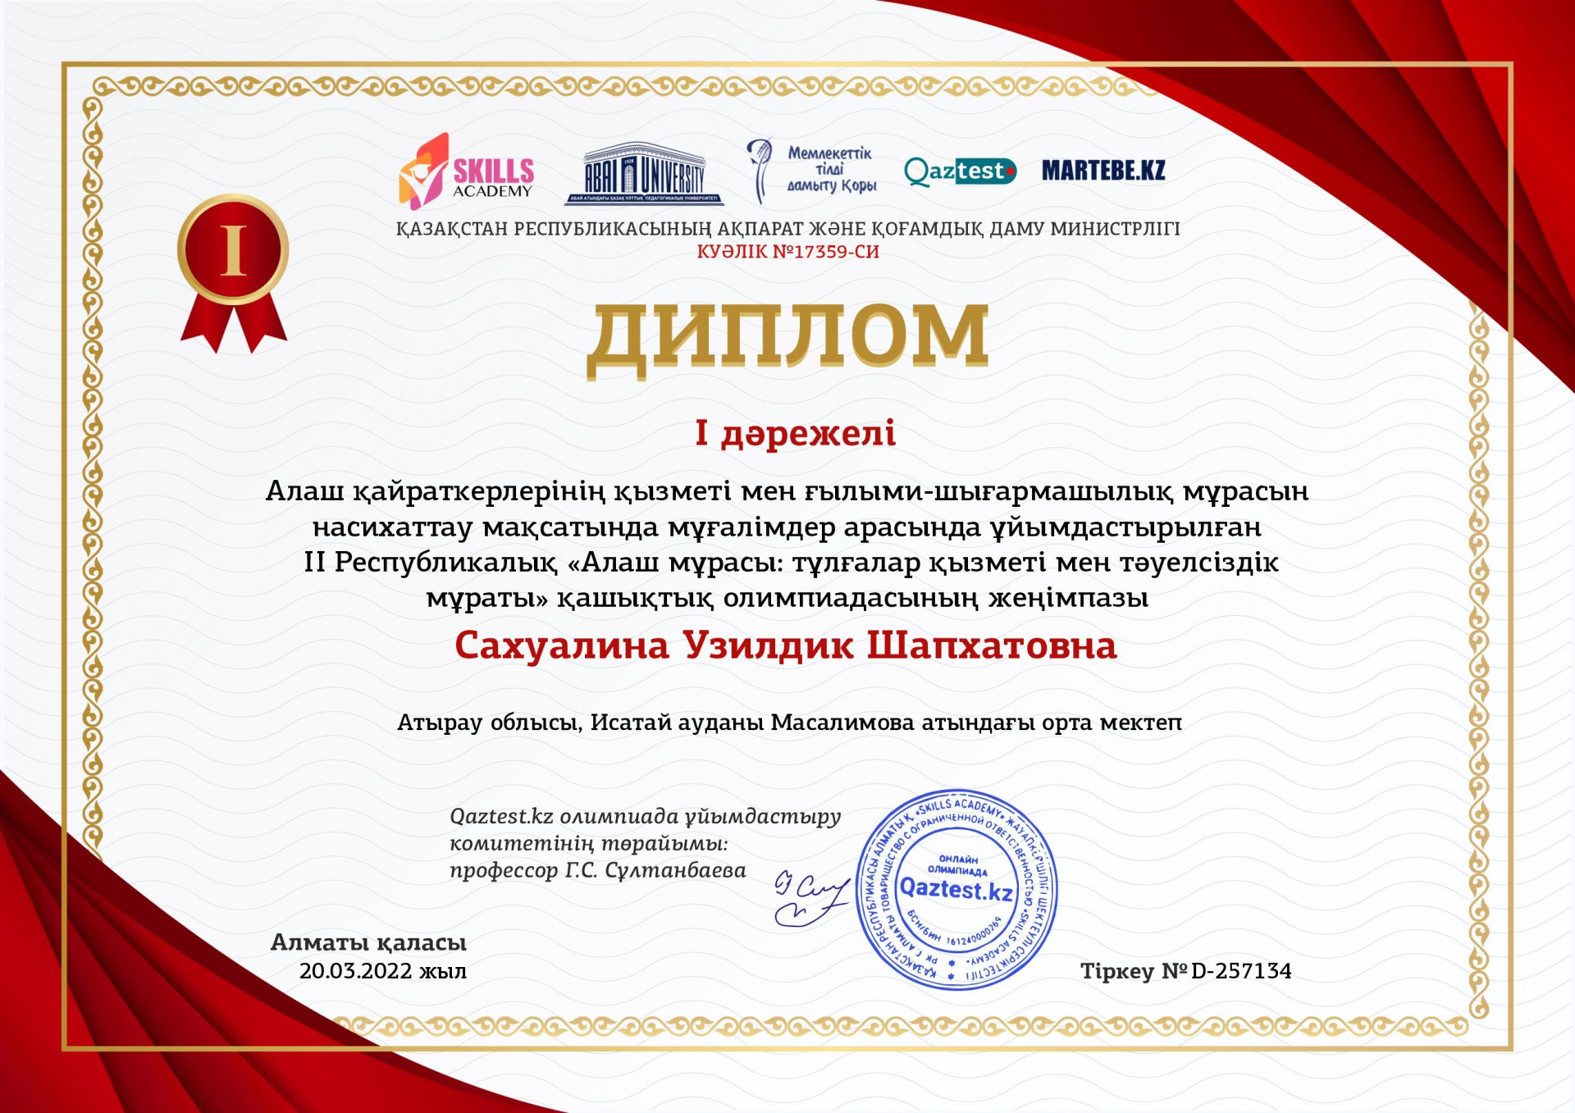

2020ж. І- Республикалық «Абай әлемі және рухани мұрасы» олимпиадасы.
І Дәрежелі диплом

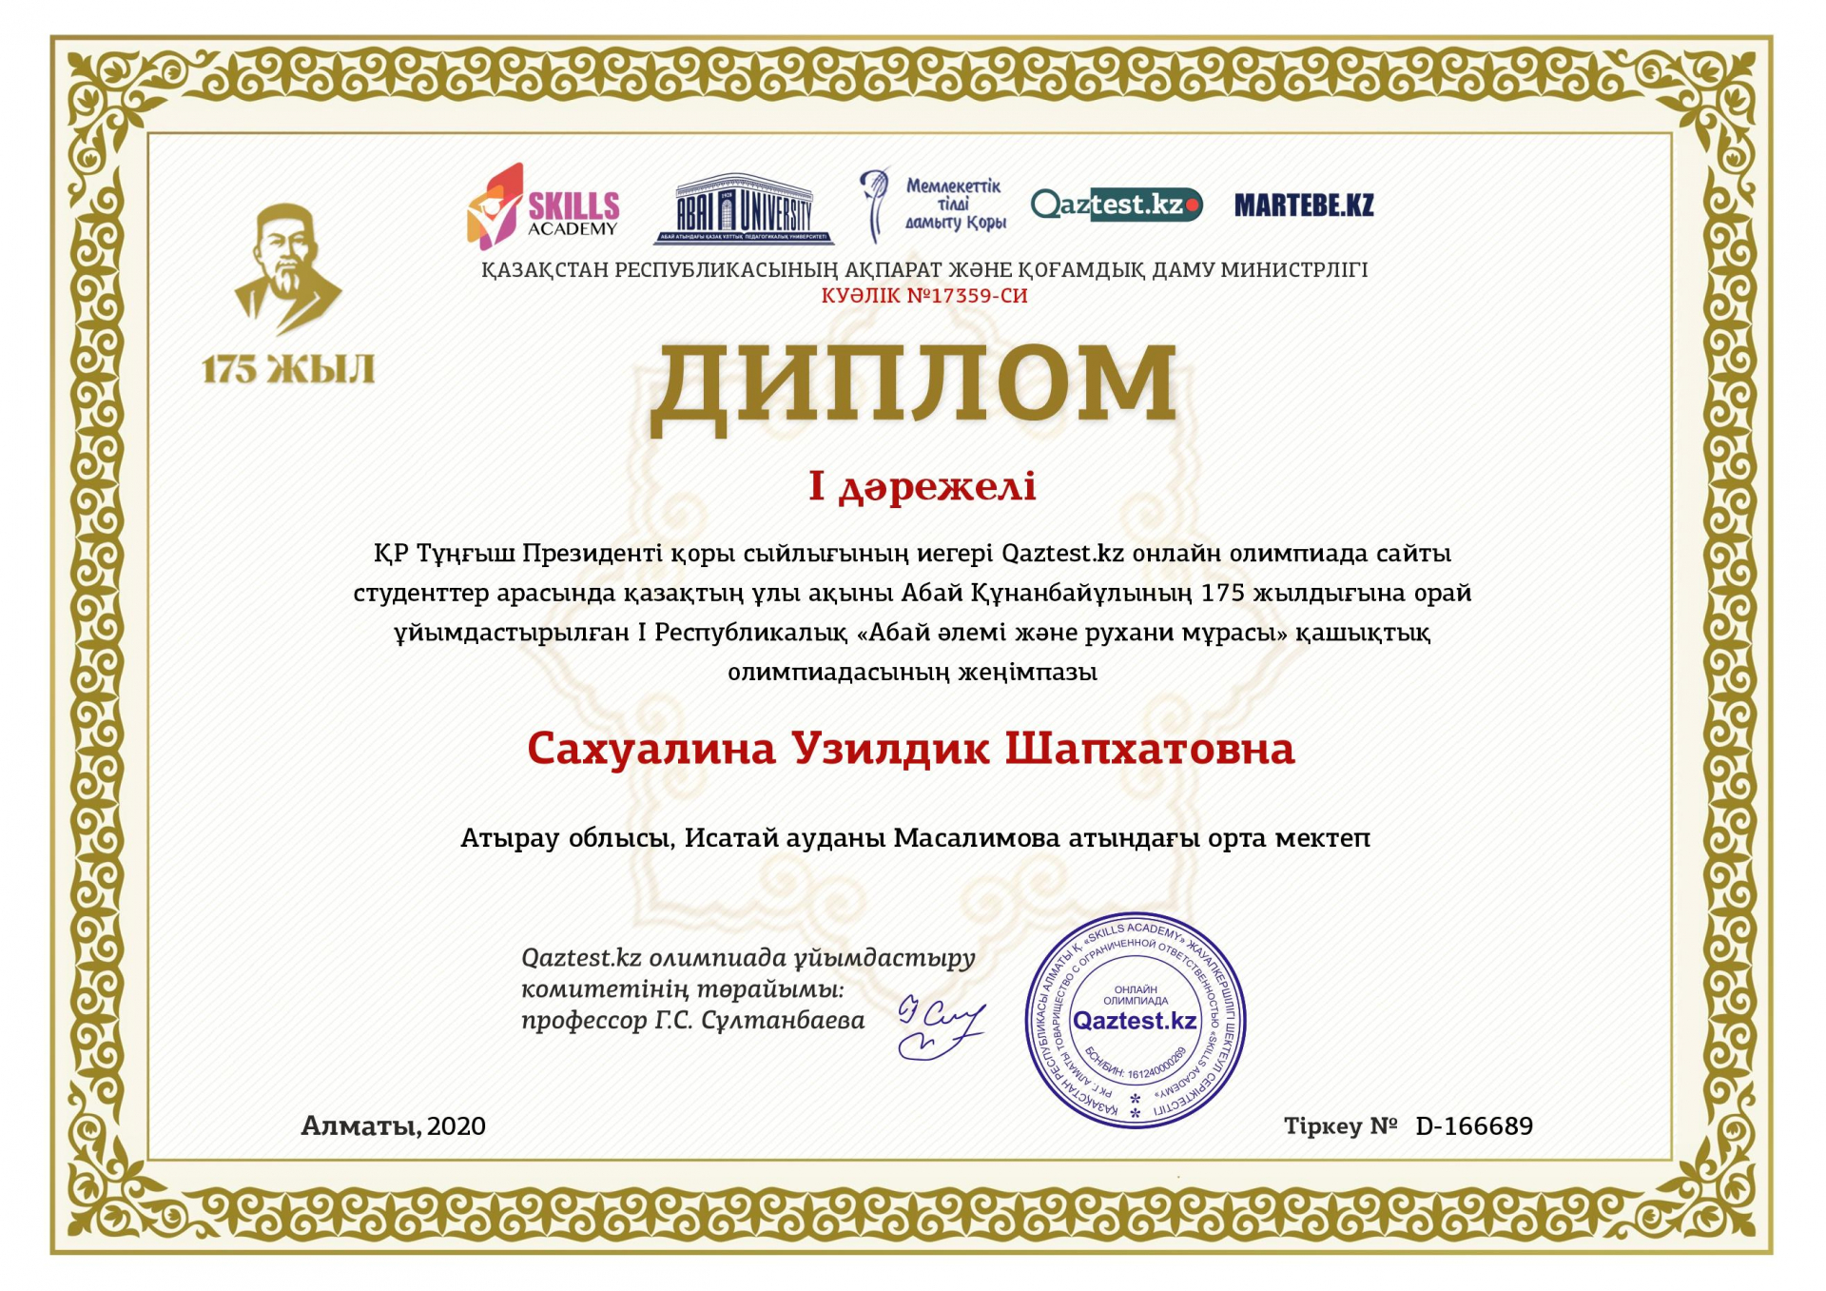

2020ж. Qazan.info. Қазақстан тарихы пәні бойынша Ұстаздар арасында
Республикалық онлайн олимпиада. І Дәрежелі диплом

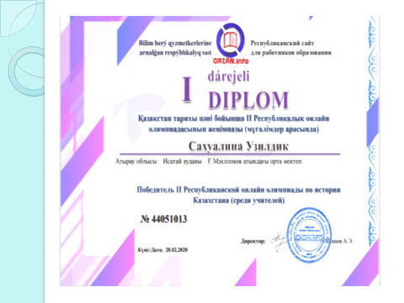

2020ж.UST.KZ.Халықаралық зияткерлік олимпиада-2020. І Дәрежелі диплом

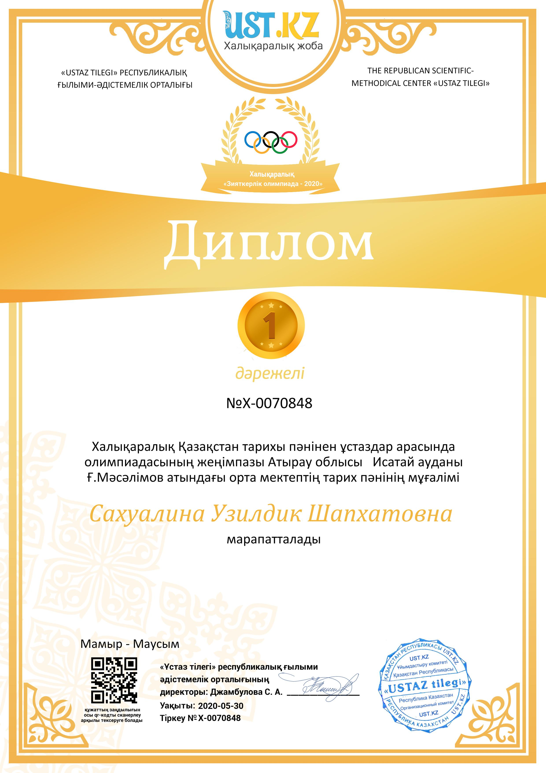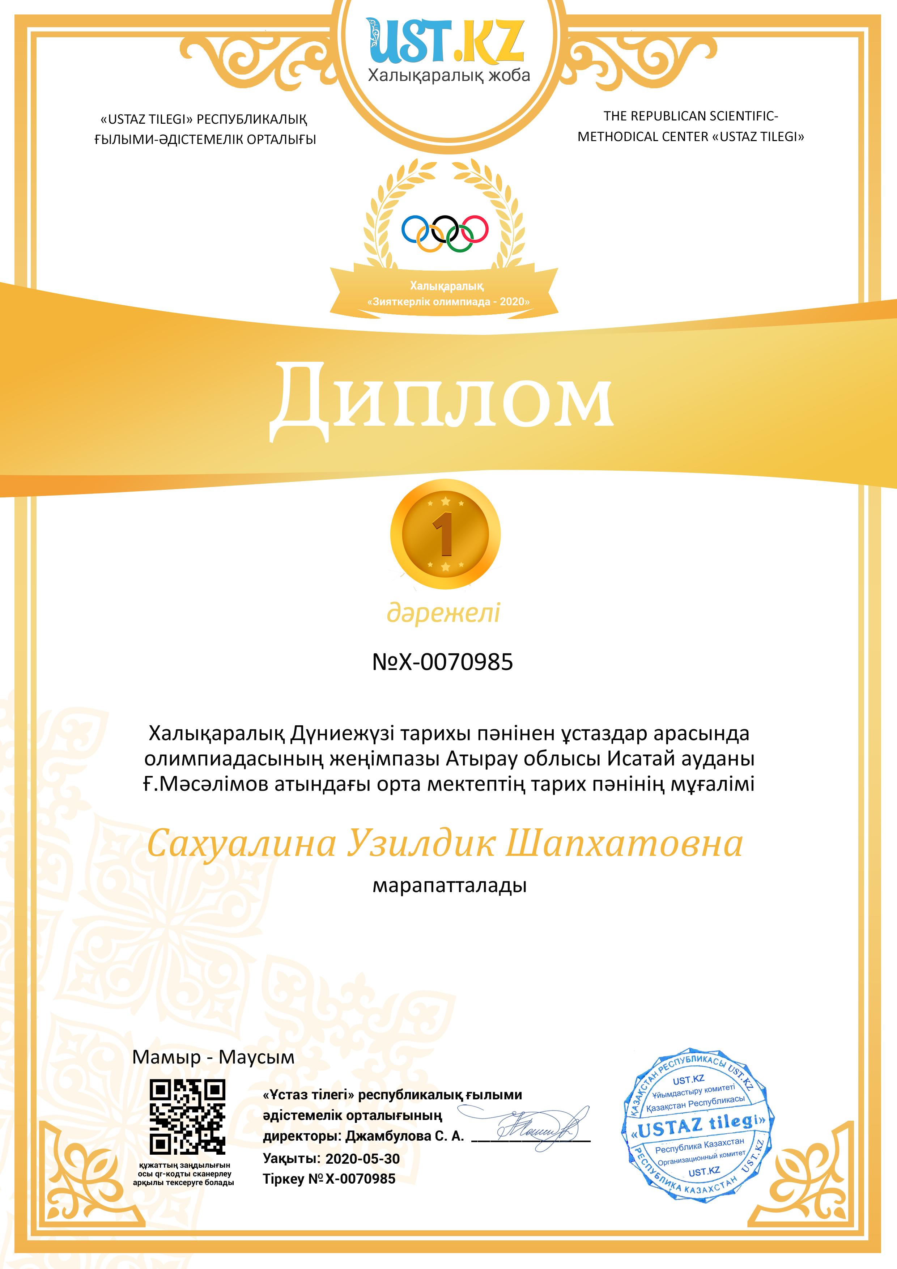

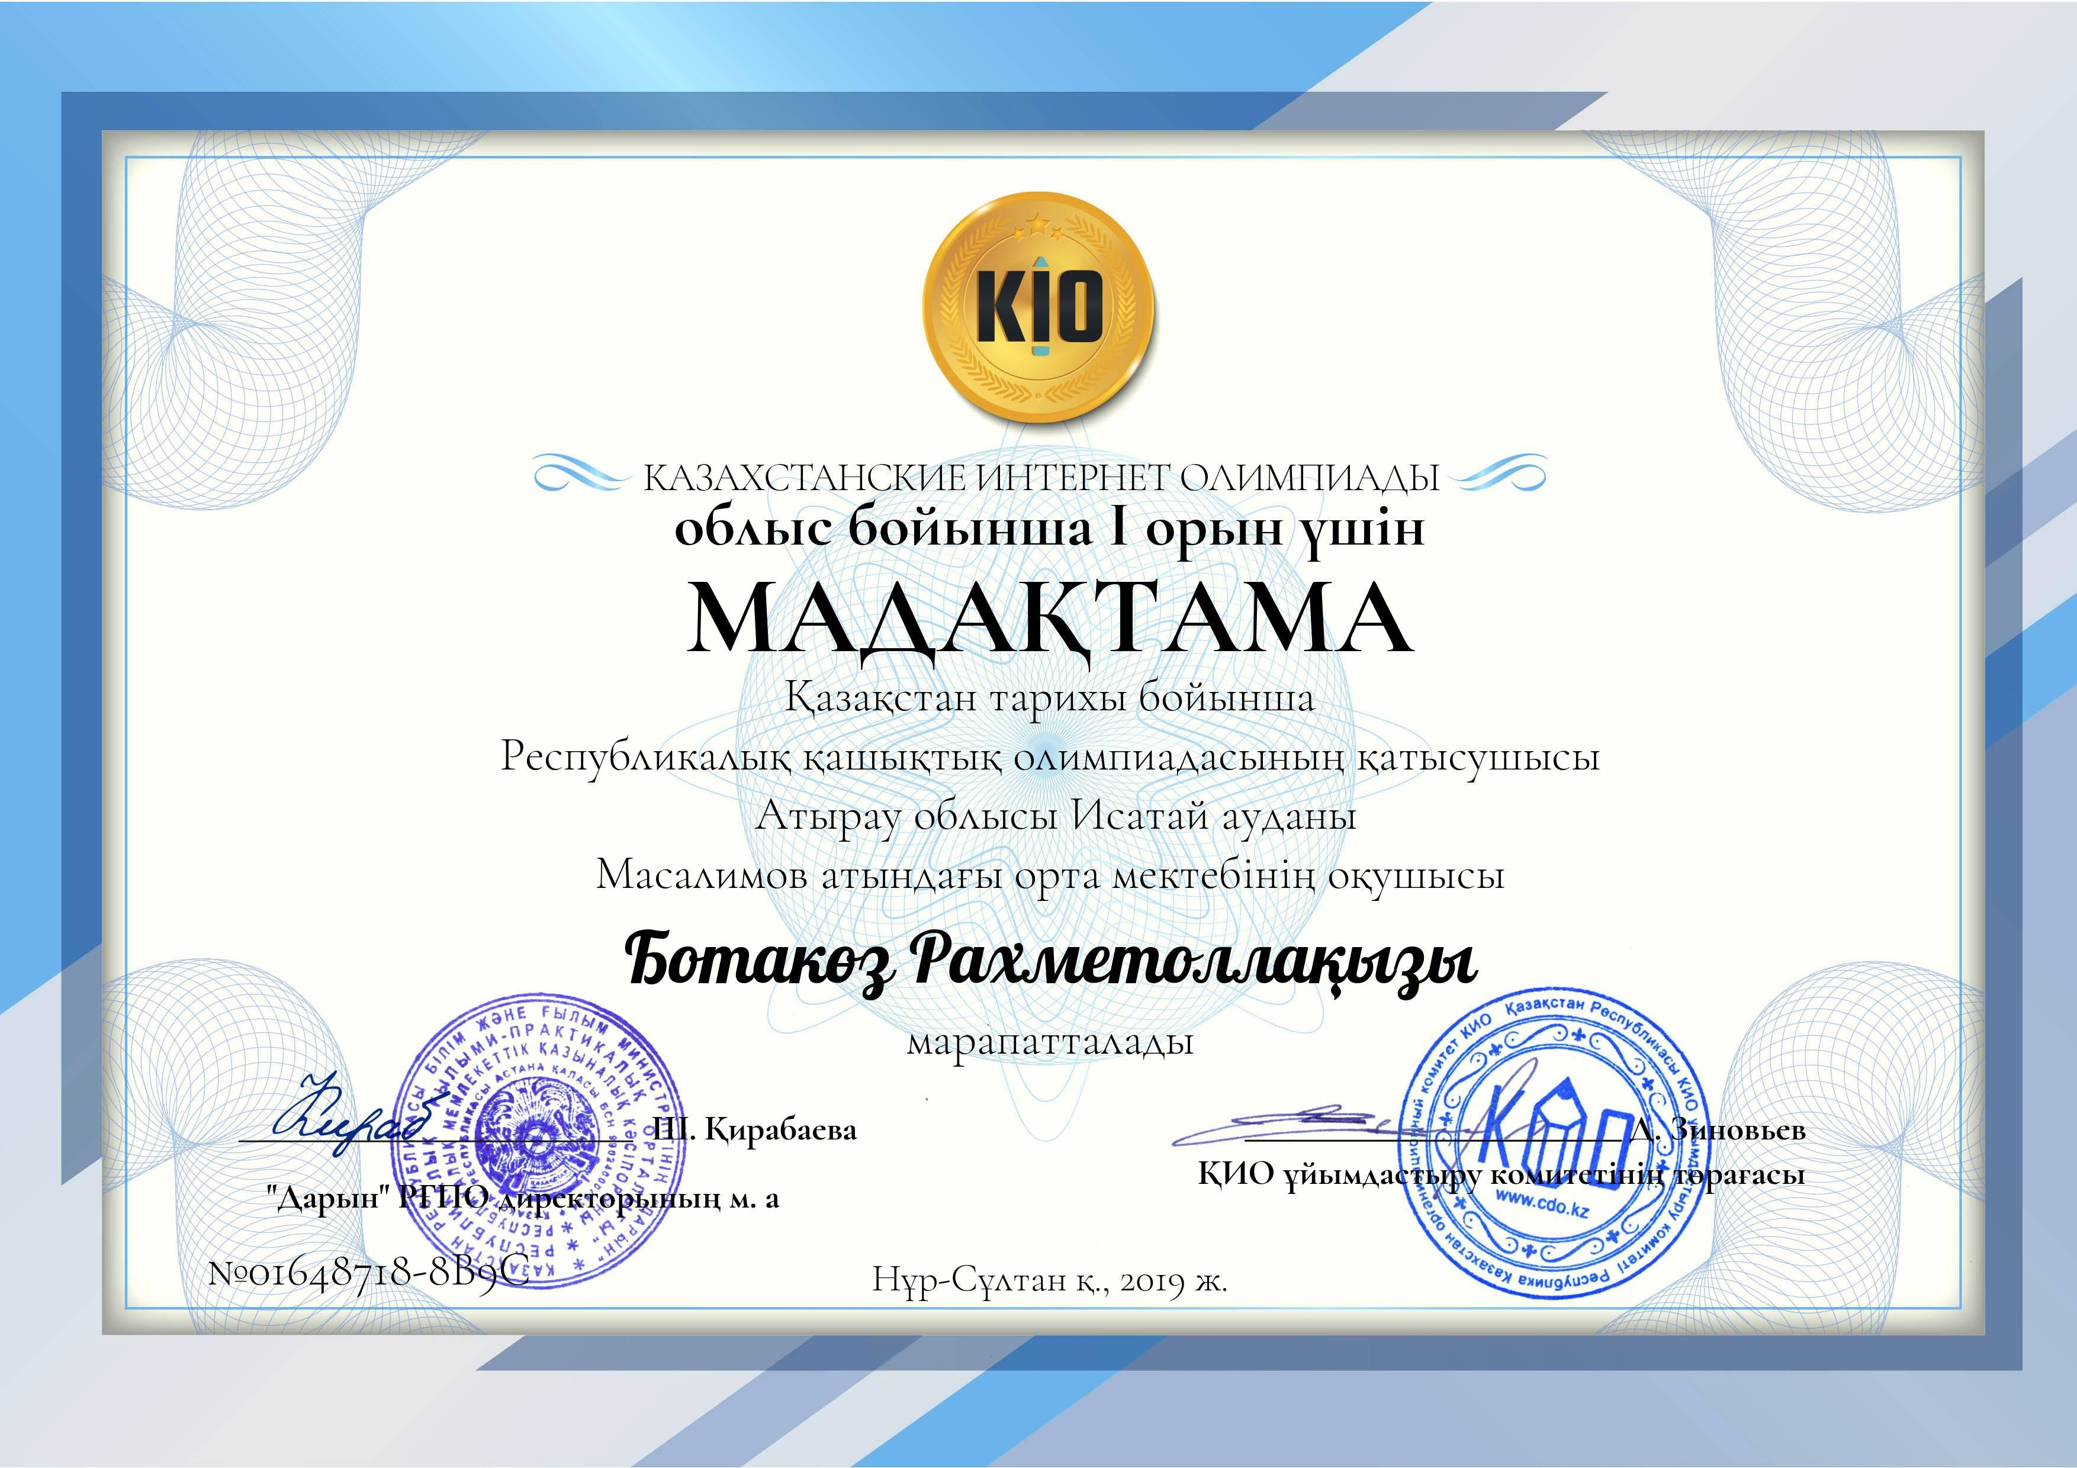

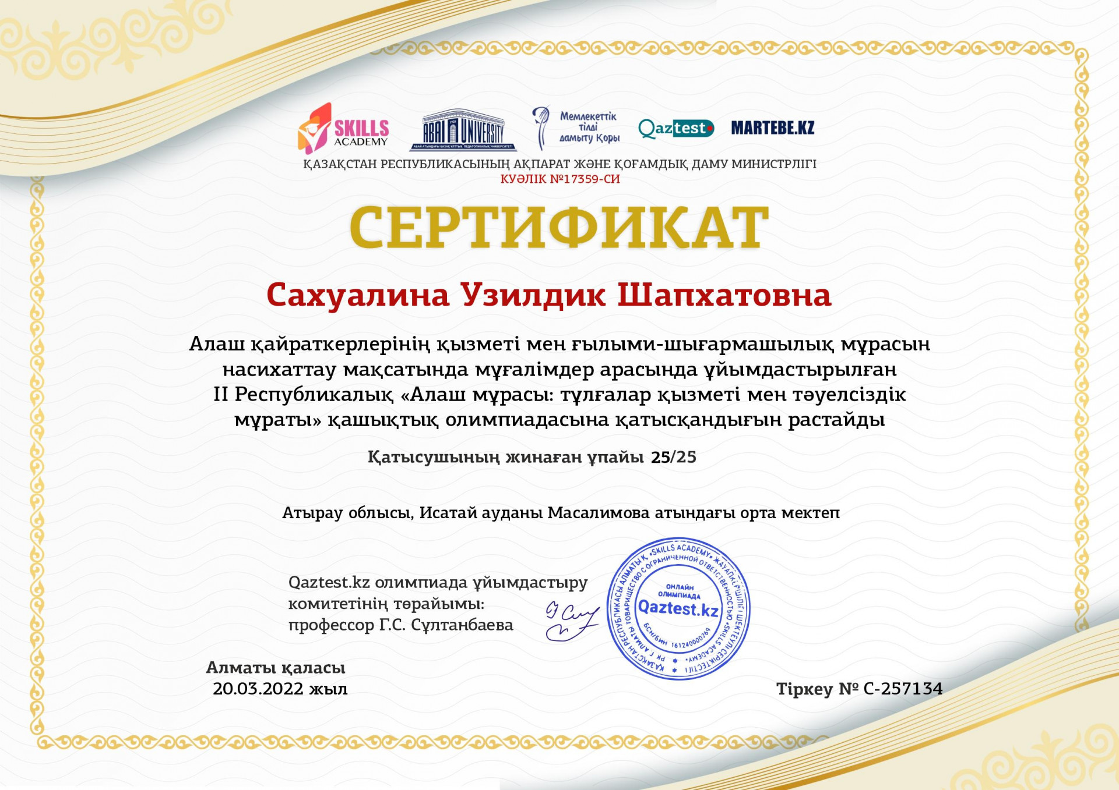

2019 жыл Республикалық «Оқу- білім» порталына әдістемелік тәжірибе таратқандығы үшін Республикалық «Оқу- білім» порталының
Құрмет Грамотасы

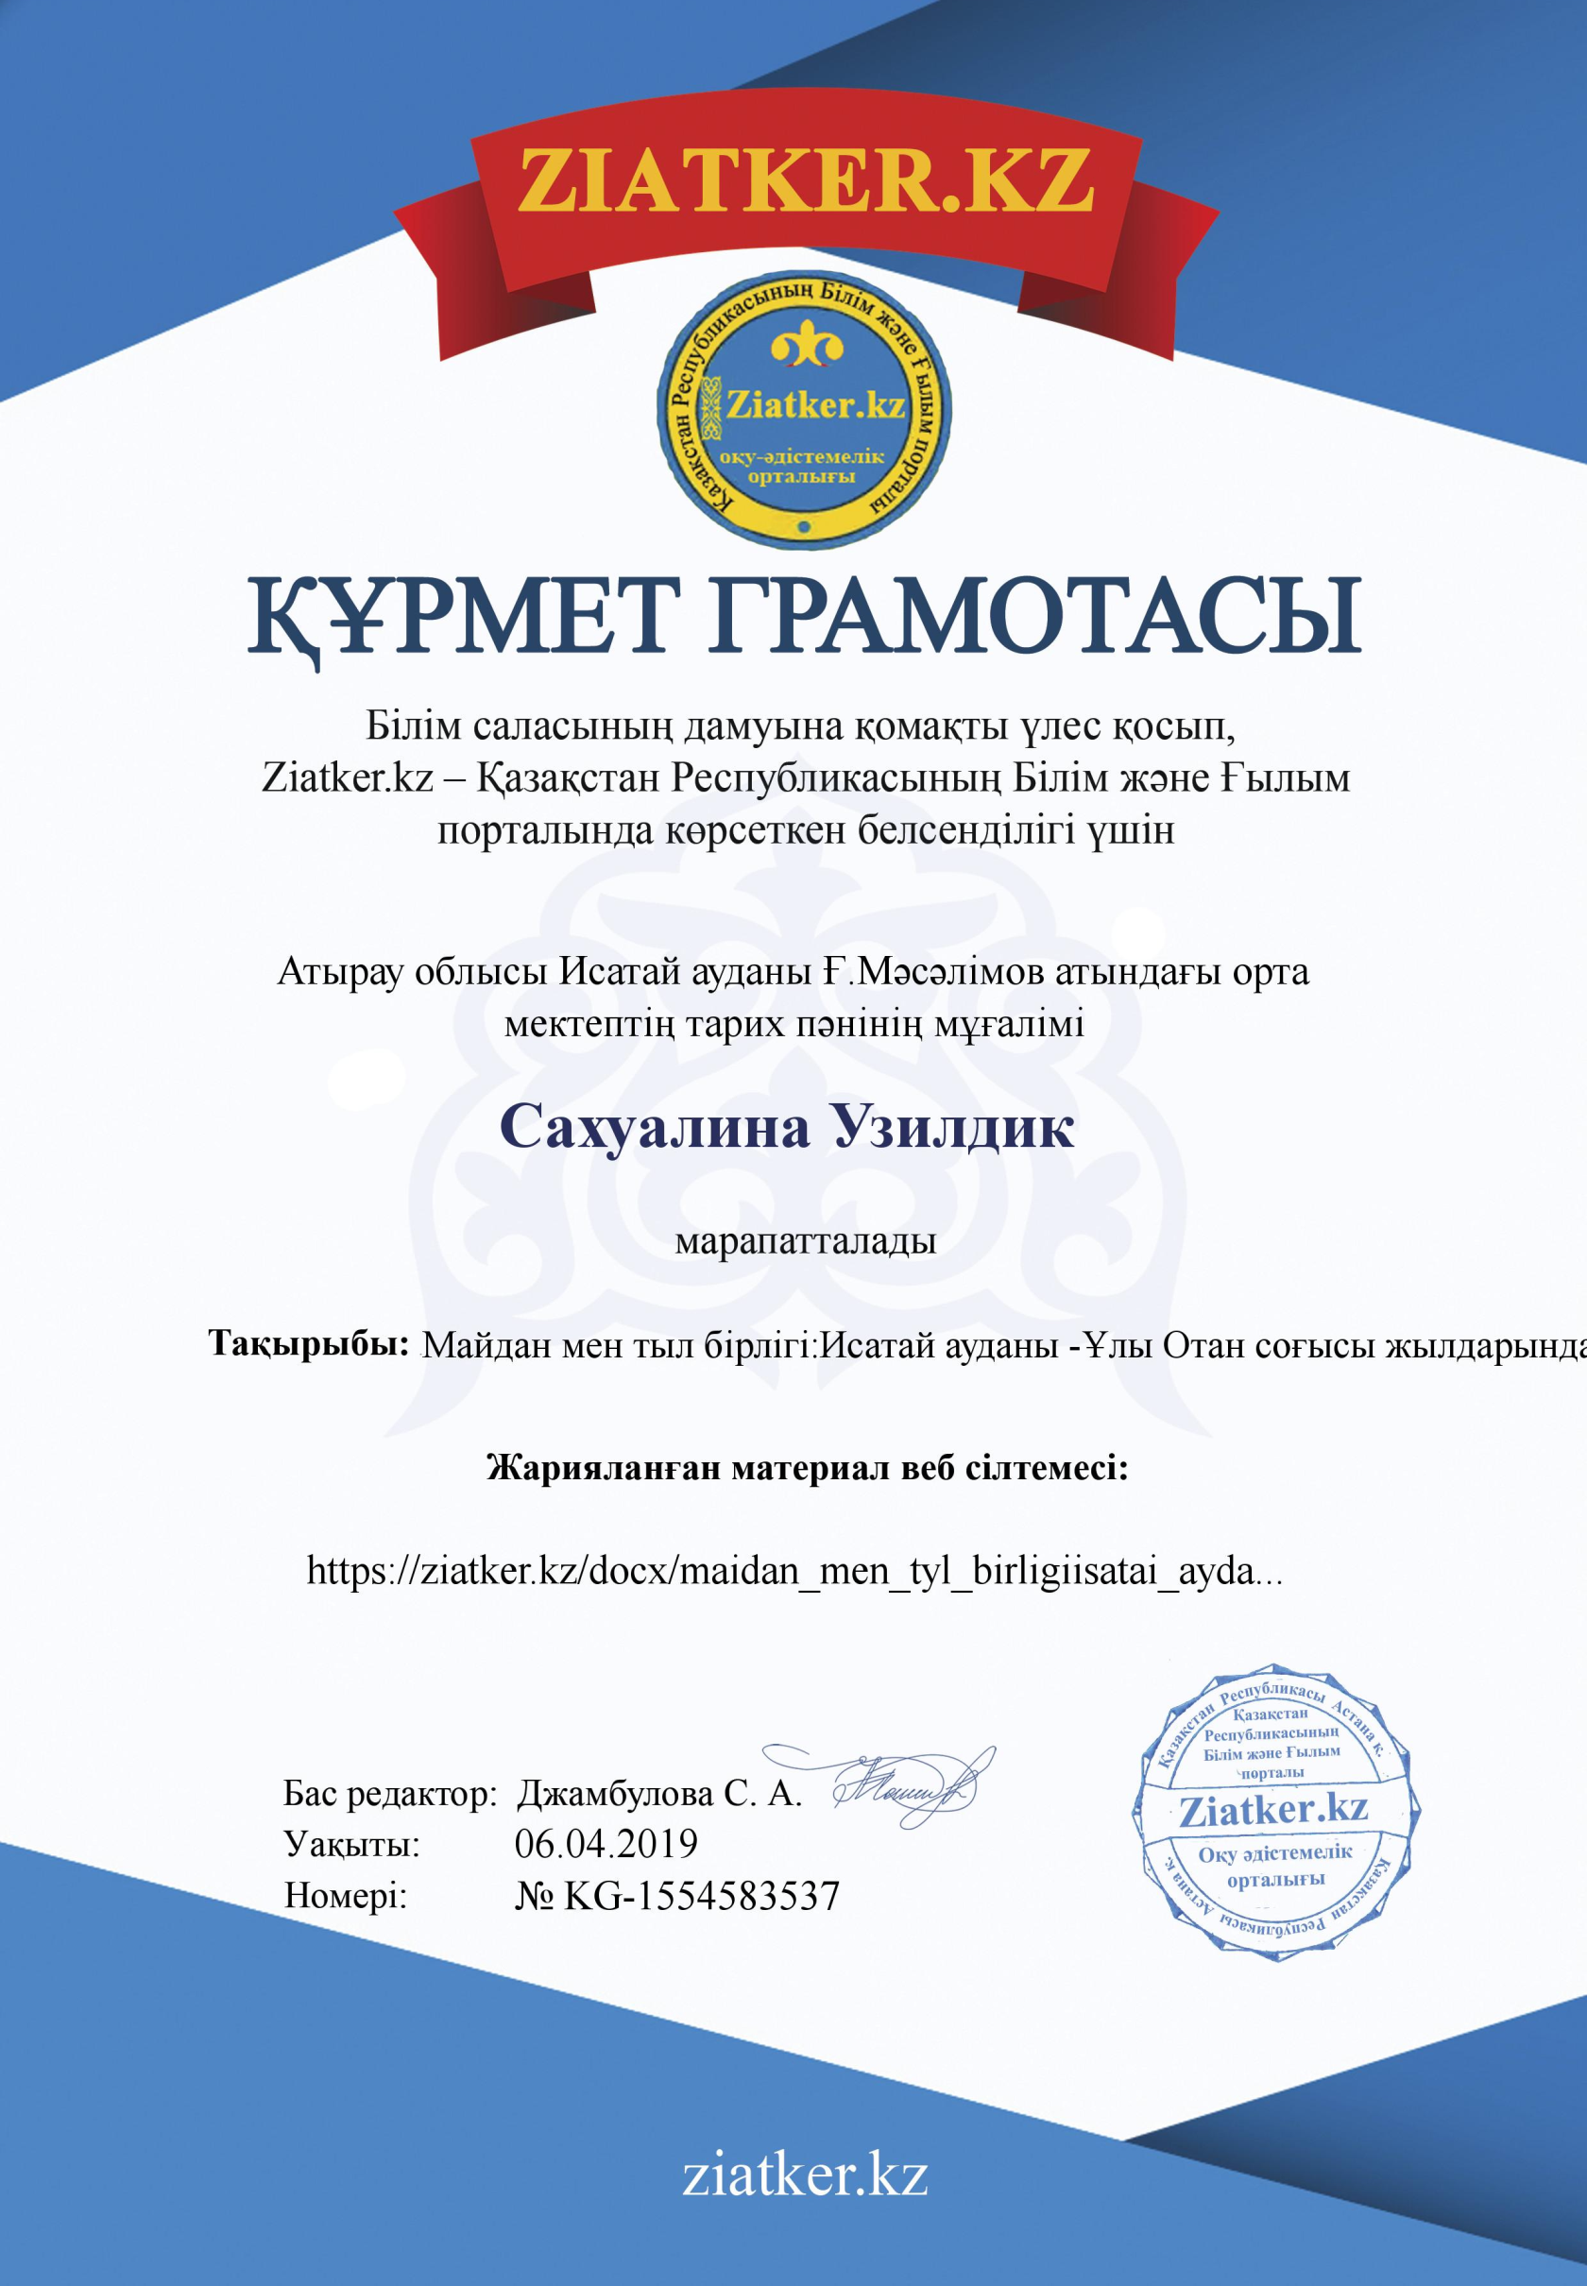

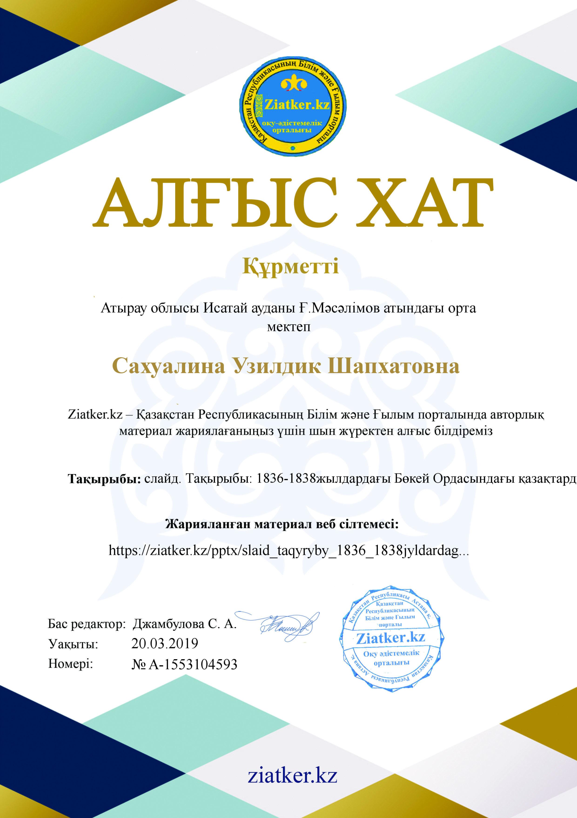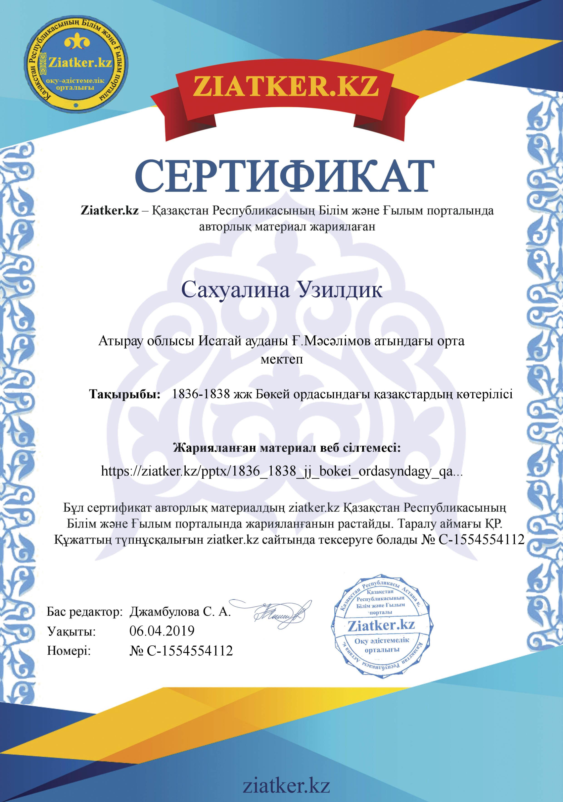
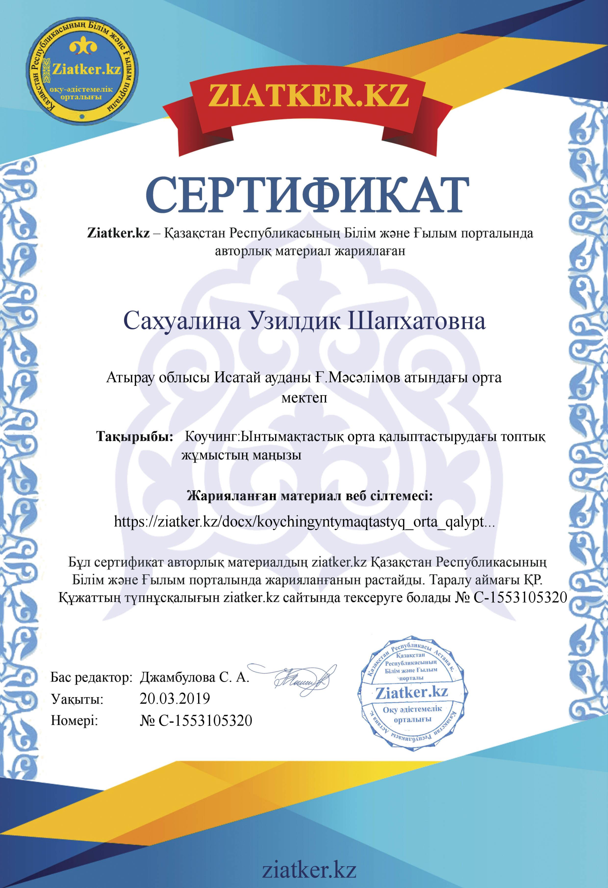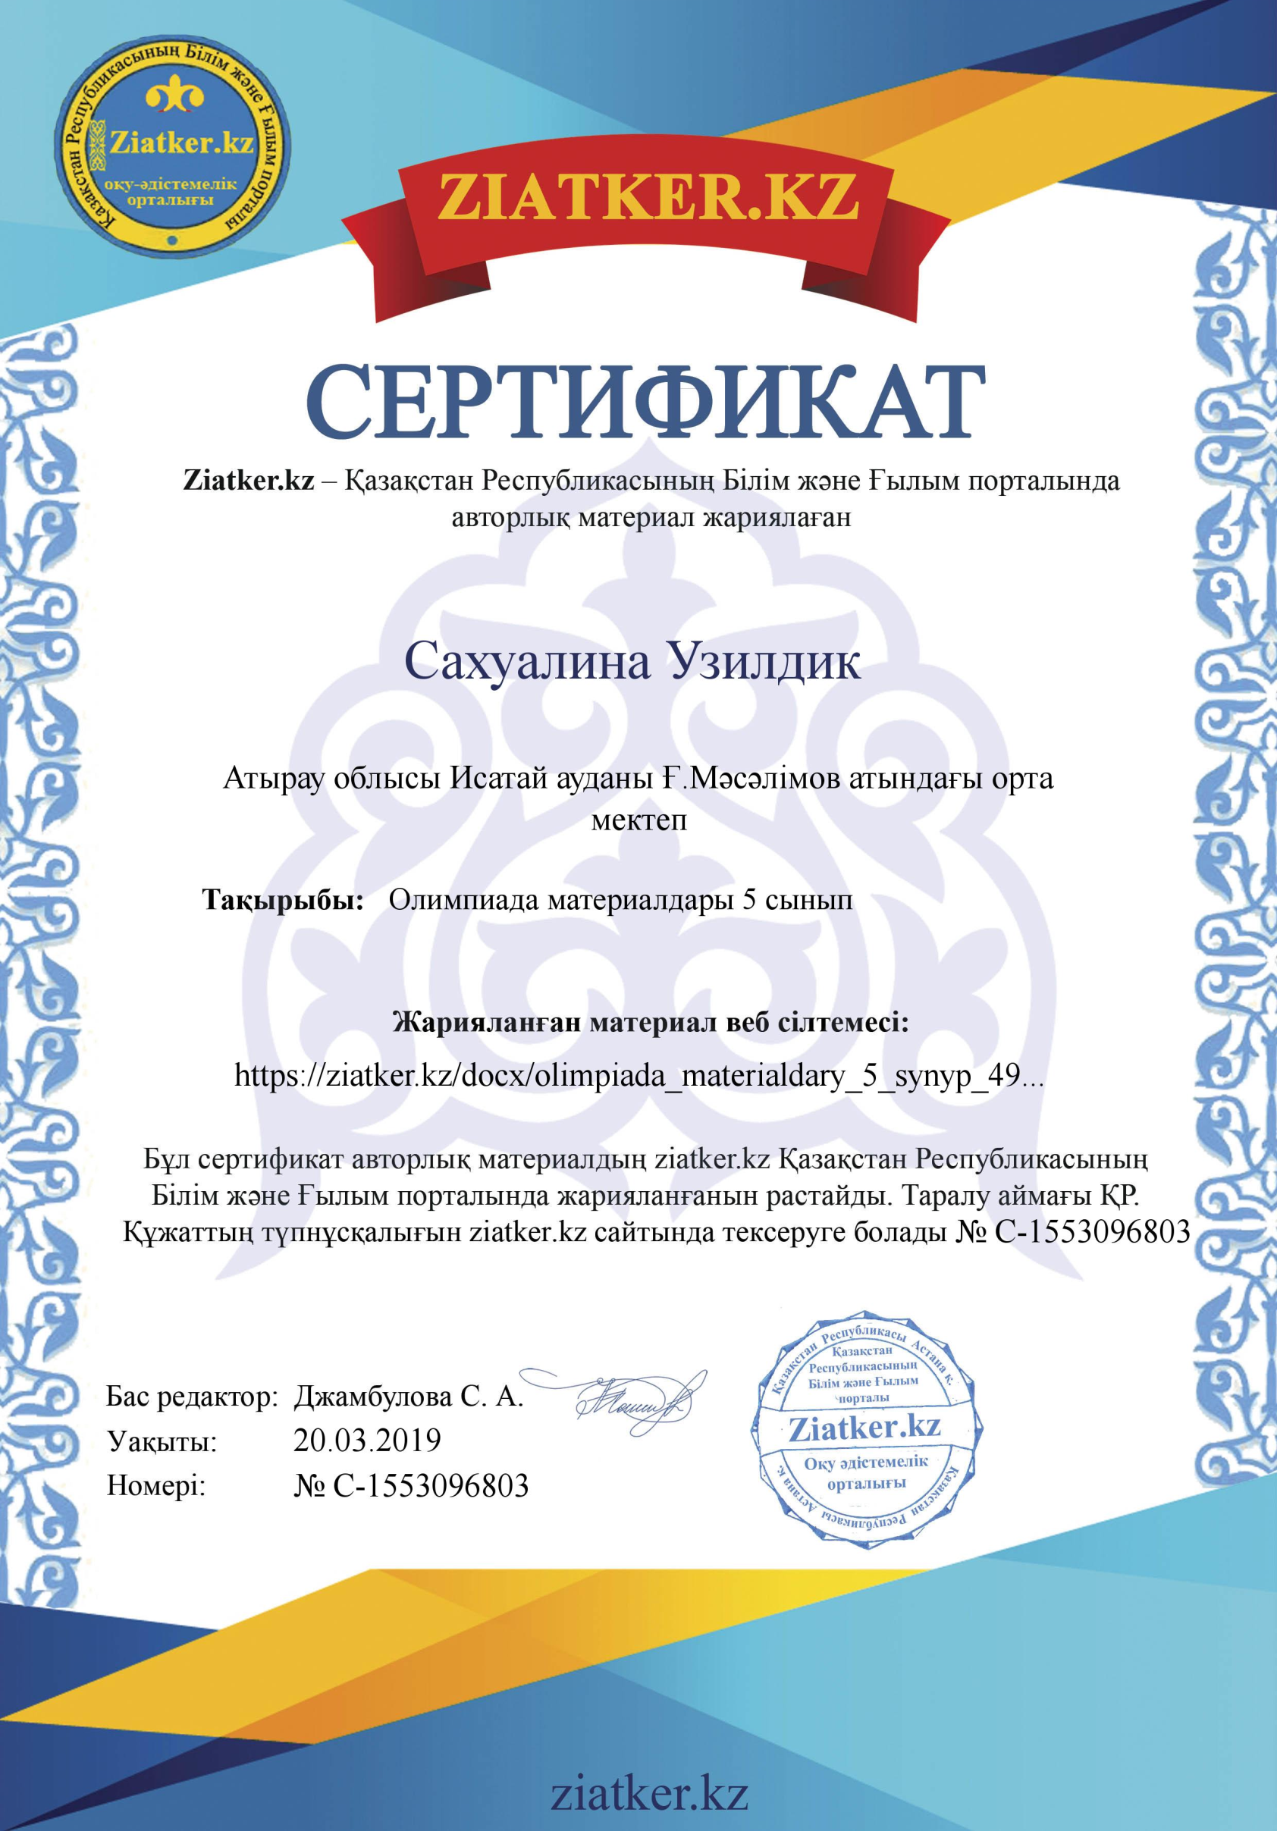
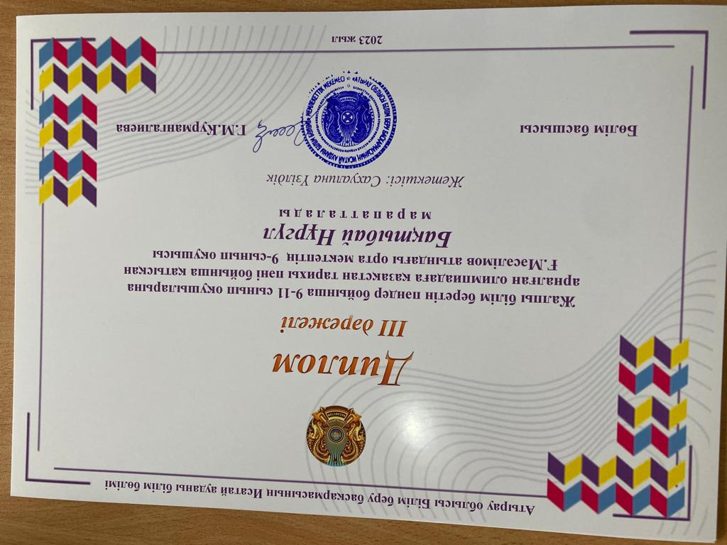
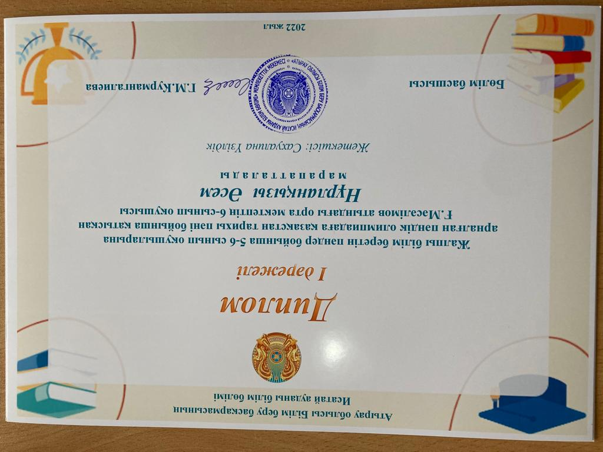
Ұстаз еңбегінің жемісі шәкіртінің жеткен жетістігімен бағаланады:

2021жыл Ә.Нұрланқызы Республикалық пәндік олимпиаданың Республикалық кезеңінен ІІІ орын және қола медаль иегері.
2021жыл Ә.Нұрланқызы Републикалық пәндік олимпиаданың Облыстық кезеңінен І орын
2021жыл Ә.Нұрланқызы Републикалық пәндік олимпиаданың екінші кезеңінен І орын
2022жыл Г.Ерболатқызы Жас тарихшылардың Республикалық «Менің кіші Отаным» зияткерлік сайысының
Облыстық кезеңінен ІІІ орын
2022жыл Ә.Нұрланқызы Републикалық пәндік олимпиаданың Облыстық кезеңінен ІІ орын
2022жыл Ә.Нұрланқызы Републикалық пәндік олимпиаданың екінші кезеңінен І орын
2022жыл Г.Ерболатқызы Жас тарихшылардың Республикалық «Менің кіші Отаным» зияткерлік сайысының екінші кезеңінен І орын
2023жыл Бақтыбай Нұргүл Републикалық пәндік олимпиаданың екінші кезеңінен ІІІ орын
2016 жыл Н.Құрманғалиев Републикалық пәндік олимпиаданың Облыстық кезеңінен І орын
2018-2021жыл Републикалық пәндік олимпиаданың екінші кезеңінен А.Зейнеденов ІІ- ІІІ орындар
2018жыл Сынып жетекшілік еткен оқушысы Қадыржанова А «Алтын белгі» иегері.
2020жыл Халықаралық «Золотое руно» конкурсы Зейнеденов А,Жетпісбаева А 1орын
2020жыл Халықаралық зияткерлік олимпиада-2020. Елеукенова Т. І дәрежелі диплом
2020жыл Бақтыбай Н Республикалық қашықтық «Тарих ата» олимпиадасы ІІ дәрежелі диплом
2021 жыл ҰБТ Алтын белгіге ұсынылған 2 оқушыда тарих пәнінен жоғары ұпай алды

Ұстаздың педагогикалық бағыттағы ізденістеріде түрлі басылымдарда жиі жарияланып жүр:
«Ұлы Отан соғысы: тарихы, тәжірибесі және жаңаша пайымдау» атты республикалық ғылыми-тәжірибелік конференцияға қатысып
« Исатай ауданы Ұлы Отан соғысы жылдарында» деген тақырыптағы еңбегі республикалық ғылыми-тәжірибелік жинаққа енгізілді.
Орал қаласы, 2017ж
Қазақстан Респулбликасы Білім және Ғылым порталында 10 авторлық материалдар жариялағандығы жөнінде сертификаттарға ие болып, еңбегі үшін 2019ж ҚР Білім және Ғылым порталының Құрмет Грамотасымен марапатталды.
2019 жыл Республикалық «Оқу- білім» порталына әдістемелік тәжірибе таратқандығы үшін Республикалық «Оқу- білім» порталының
Құрмет Грамотасымен марапатталды.
2019ж. Дүние жүзі тарихы пәнінен Халықаралық ұстаздар арасындағы «Зияткерлік олимпиада-2019». І-Дәрежелі диплом
2019ж.SKILLS AKADEMY QAZTEST.KZ. Бекмаханов атындағы І-Республикалық ұстаздар арасындағы олимпиада , І Дәрежелі диплом
2019ж. Республикалық Ұстаздарға арналған Ұлттық интернет қашықтық олимпиада. І Дәрежелі диплом
2019ж.Республикалық Ұстаздарға арналған пәндік Дәстүрлі интернет қашықтық олимпиада. І Дәрежелі диплом
2019ж.UST.KZ.Халықаралық зияткерлік олимпиада-2020. І Дәрежелі диплом
2020ж. SKILLS AKADEMY QAZTEST.KZ. Бекмаханов атындағы Республикалық ұстаздар арасындағы қ олимпиада. І Дәрежелі диплом
2020ж. Qazan.info. Қазақстан тарихы пәні бойынша Ұстаздар арасында Республикалық онлайн олимпиада. І Дәрежелі диплом
2020ж. І- Республикалық «Абай әлемі және рухани мұрасы» олимпиадасы. І Дәрежелі диплом
2020ж. Дүние жүзі тарихы пәнінен Халықаралық ұстаздар арасындағы «Зияткерлік олимпиада-2020». Дәрежелі диплом
2022ж ҚР Ақпарат және қоғамдық даму министрлігі ІІ- Республикалық «Алаш мұрасы: тұлғалар қызметі мен тәуелсіздік мұраты» олимпиадасы І Дәрежелі диплом

34 жыл ұстаздық қызметімен қатар еңбек жолында қоғамдық қызметтергеде белсене араласып келеді. Бірнеше рет ҰБТ-ның апелляция комиссиясының мүшесі. Сондай-ақ, Атырау облысы білім саласындағы бақылау департаменті жанындағы мемлекеттік аттестаттау комиссиясына мүше, түрлі сайыстар мен пәндік олимпиадалардың әділқазы мүшесіде болды.
Мектеп директорының тәрбие жұмысы жөніндегі орынбасары қызметтерінде атқарды.

Ұстаздың ұзақ жылғы еңбектері мен жетістіктері еленіп:
2021жылы Қазақстан Республикасы Білім және ғылым министрлігі «Дарын» Республикалық Ғылыми практикалық орталығының
Алғыс хатымен;
2021 жылы Қазақстан Республикасы Білім және ғылым министрлігінің Құрмет грамотасымен;
2022жылы Исатай ауданы Білім бөлімі Құрмет грамотасымен марапатталды
2022жылы Қамысқала жыл үздіктері «Үздік ұстаз» номинациясы бойынша марапатқа ие болды

